**RANCANG BANGUN APLIKASI PENJUALAN DAN *INVENTORY MINIMARKET* DENGAN MENGGUNAKAN *SHORTEST REMAINING TIME FIRST ALGORITHM***



**CHANDRA SETIAWAN GIMON**

**1112001043**

**PROGRAM STUDI INFORMATIKA**

**FAKULTAS TEKNIK DAN ILMU KOMPUTER**

**UNIVERSITAS BAKRIE**

**JAKARTA**

**2016**

# HALAMAN PENGESAHAN

Tugas Akhir ini diajukan oleh:

|  |  |  |
| --- | --- | --- |
| Nama  NIM  Program Studi | :  :  : | Chandra Setiawan Gimon  1112001043  Informatika |
| Fakultas | : | Teknik dan Ilmu Komputer |
| Judul Skripsi | : | Rancang Bangun Aplikasi Penjualan & *Inventory* *Minimarket* Dengan Menggunakan *Shortest Remaining Time First Algorithm*. |

Telah disetujui oleh pembimbing tugas akhir untuk diajukan ke seminar tugas akhir.

Jakarta, Agustus 2016

Menyetujui,

Pembimbing Tugas Akhir,

Yusuf Lestanto, S.T., M.Sc.

**RANCANG BANGUN APLIKASI PENJUALAN DAN *INVENTORY* *MINIMARKET* DENGAN MENGGUNAKAN *SHORTEST REMAINING TIME FIRST ALGORITHM***

Chandra Setiawan Gimon

# ABSTRAK

Semakin banyaknya bisnis waralaba swalayan yang menjual berbagai jenis barang keperluan sehari-hari memberikan dampak negatif terhadap toko-toko yang berada disekitarnya sehingga mengakibatkan sepinya pelanggan dan penumpukan barang dagangan. Maka harus dilakukan proses perhitungan ulang terhadap stok barang yang ada. Namun terkadang mengalami kesulitan jika harus melakukan proses pengecekan secara manual. Berdasarkan masalah tersebut diperlukan aplikasi *inventory*, aplikasi ini merupakan pengelolaan informasi yang tepat dan akurat yang dirancang untuk memberikan kemudahan dalam menghasilkan informasi persediaan dan penjualan yang mampu mengontrol proses masuk keluarnya item barang. Aplikasi *inventory* ini menerapkan metode algoritma *shortest remaining time first*, dimana tiap barang memiliki prioritas yang disesuaikan dengan tanggal kadaluarsa barang, sehingga memudahkan pemilik toko saat proses keluarnya barang untuk mengurangi kerugian dalam proses bisnis. Metodologi yang digunakan adalah metode *waterfall*, model ini menggambarkan perancangan perangkat lunak seperti aliran air terjun, mulai dari *analysis requirement* sebagai awal proses sampai dengan *coding* dan *testing* di akhir proses. Hasil dari aplikasi yang dibuat yaitu sistem informasi *inventory* yang saling terintegrasi dengan penjualan sehingga proses bisnis menjadi lebih efektif dan efisien, menyediakan informasi barang yang harus didahulukan dalam proses penjualan berdasarkan batas waktu ketahanan produk serta fitur tambahan lokasi tempat barang tersebut disimpan.

Kata Kunci:

SRTF, *Inventory*, Kadaluarsa, Laporan Penjualan, Laporan Persediaan

**DESIGN OF SALES AND INVENTORY FOR MINIMARKET APPLICATION USING SHORTEST REMAINING TIME FIRST ALGORITHM**

Chandra Setiawan Gimon

# ABSTRACT

The increasing number of self-service franchise businesses that sell various kinds of daily necessities brought negative impact to stores that are nearby thus resulting in deserted customers and cumulation of items. Hence must be done process re-calculation of the stocks availability. But sometimes have trouble of having to perform manual checking process. Based on these problems required inventory application, this application is the appropriate management and accurate information that is designed to provide ease of generating inventory and sales information are able to control the process in and out of items. This inventory application applying methods shortest remaining time first, in which each item has a priority tha is adapted to expiry date of items, making it easier for the owner of the store when the discharge of items to reduce losses in business process. The methodology used is the waterfall method, it describes the design of software such as the flow of waterfalls, ranging from requirements analysis as the beginning of the process up to coding and testing at the end of the process. Results of this application is the inventory of information systems that are integrated with sales so that business processes become more effective and efficient, providing information on items that should take precedence in the sales process based on expiry date of items as well as additional features of the location where the items are stored.

Keywords:

SRTF,Inventory,Expiry Date,Sales Report,Inventory Report

# UNGKAPAN TERIMA KASIH

Puji dan syukur kehadirat Allah SWT karena atas rahmat-Nya dan karunia-Nya sehingga penulis dapat menyelesaikan Tugas Akhir ini dengan baik. Tugas Akhir dengan judul “Rancang Bangun Aplikasi Penjualan dan *Inventory Minimarket* Dengan Menggunakan *Shortest Remaining Time First Algorithm*” ini ditulis untuk memenuhi salah satu syarat dalam menyelesaikan perkuliahan pendidikan strata satu (S1) pada Program Studi Informatika, Universitas Bakrie.

Banyak pihak yang telah membantu penulis dalam penelitian dan penulisan Tugas Akhir ini, baik itu berupa bimbingan, saran, maupun dukungan secara moril dan materil. Oleh karena itu, pada kesempatan ini penulis ingin menyampaikan rasa terima kasih dan penghargaan yang setulus-tulusnya kepada:

1. Bapak Prof. Dr. Hoga Saragih S.T., M.T., selaku Kepala Program Studi Informatika, yang senantiasa memberikan masukan dan motivasi kepada penulis;
2. Bapak Yusuf Lestanto, S.T., M.Sc., selaku dosen pembimbing, yang telah meluangkan waktunya serta memberikan bimbingan, saran, dan perbaikan dalam menyelesaikan penelitian ini;
3. Bapak Berkah I. Santoso, S.T., M.TI., selaku pembahas yang memberikan saran dan perbaikan terhadap penelitian ini;
4. Seluruh Bapak/Ibu dosen Program Studi Informatika UB, yang telah memberikan banyak ilmu, pengetahuan, wawasan kepada penulis selama perkuliahan;
5. Keluarga tercinta, yang telah memberikan dukungan dan doa yang sangat berarti bagi penulis. Kedua orang tua penulis (Dicky Gimon dan Suryati Suratinoyo), kakak penulis (dr. Indriaty Gimon). Serta keluarga besar di Manado dan Jakarta;
6. Family: Evi Margaretha, Faiz Faidurrahman, Rahmad Dita, Rien Pratama, Rizky Akbarie, Sarah Putri Mardhatillah, Sawitri Sadanti, dan Steffany Uliarta. Terima kasih telah memberikan semangat, motivasi, dukungan, suka cita dan kebersamaan selama ini;
7. Bad Boys: Alvian Aditya Kanzi dan Sairam Salim, terima kasih atas saran dan dukungan selama proses penyusunan;
8. Teman-teman KARLOTA MAMPOS (Indira, Olan, Ayu, Seri, Dewi, Suharti, Pipit, Wati, Ipul) terima kasih atas perhatian, dukungan dan keceriaannya selama ini;
9. Teman-teman TIF 2011 senasib dan seperjuangan. Terima kasih sudah menemani dan bekerja sama selama 4 tahun masa studi di UB;
10. Seluruh pihak yang terlibat dalam penyusunan Tugas Akhir ini yang tidak dapat penulis sebutkan sau persatu;

Dengan segala keterbatasan yang ada, penulis menyadari bahwa penyusunan Tugas Akhir ini masih jauh dari kesempurnaan. Untuk itu, saran dan kritik akan selalu diterima agar penulis dapat memperbaiki setipa kekurangan untuk kesempurnaan dimasa mendatang.

Akhirnya, penulis menyampaikan ucapan terima kasih dan semoga Allah SWT membalas segala kebaikan serte melimpahkan berkat dan rahmay-Nya kepada semua pihak yang telah membantu selama ini. Penulis berharap Tugas Akhir ini berguna dan bermanfaat bagi kita semua.

Jakarta, Agustus 2016

Chandra Setiawan Gimon

# DAFTAR ISI

HALAMAN PENGESAHAN i

ABSTRAK ii

ABSTRACT iii

UNGKAPAN TERIMA KASIH iv

DAFTAR ISI vi

DAFTAR GAMBAR viii

DAFTAR TABEL x

DAFTAR SINGKATAN xii

BAB I 1

1.1 Latar Belakang Masalah 1

1.2 Rumusan Masalah 3

1.3 Batasan Masalah 3

1.4 Tujuan Penelitian 3

1.5 Manfaat Penelitian 4

BAB II 6

2.1 Penelitian Terdahulu 6

2.2 Sistem, Data dan Informasi Manajemen 9

2.2.1 Pengertian Sistem 9

2.2.2 Data 10

2.2.3 Informasi 11

2.3 Konsep Dasar *Inventory* 12

2.4 Konsep Dasar *Minimarket* 13

2.5 Algoritma Shortest Job First 14

2.6 Model Waterfall 18

BAB III 22

3.1 Requirements analysis 22

3.2 System and software design 22

3.3 Implementation 22

3.3.1 Implementasi Algoritma Shortest Remaining Time First 22

3.4 System testing 25

3.4.1 Rencana Pengujian Sistem 26

3.4.2 Rencana Pengujian Algoritma *Shortest Job First* 26

3.5 Maintenance 27

3.6 Metode Pengumpulan Data 27

3.7 Evaluasi dan Pengujian 27

BAB IV 29

4.1 *Requirement Analysis* 29

4.2 *System and Software Design* 30

4.2.1 Diagram *Use case* 30

4.2.2 Class Diagram 44

4.2.3 Perancangan Database 44

4.2.4 Perancangan *User* *Interface* 53

4.2.5 Perancangan Visualisasi 55

4.2.6 Pseudo*code* sistem 56

4.3 *Implementation* 59

4.3.1 Implementasi Sistem 59

4.3.2 Implementasi GUI (*Graphical User Interface*) 60

4.3.3 Implementasi Algortima SRTF 74

4.4 *System Testing* 75

4.4.1 Pengujian Sistem 75

4.4.2 Pengujian Algoritma 84

4.5 *Results and Reports* 90

BAB V 91

5.1 Simpulan 91

5.2 Saran 92

DAFTAR PUSTAKA 93

# DAFTAR GAMBAR

Gambar 2. 1 *Data, Proses, dan Informasi* 11

Gambar 2. 2 *Waterfall Phase* (Pressman, 2010) 18

Gambar 2. 3 *Waterfall Phase* (Sommerville, 2011) 19

Gambar 4.1 *Use Case* Diagram 31

Gambar 4.2 *Class Diagram* 44

Gambar 4.3 *Conceptual Database Design* 45

Gambar 4.4 *Logical Database Design* 47

Gambar 4.5 *Physical Database Design* 51

Gambar 4.6 GUI Halaman *Login* 53

Gambar 4.7 GUI Halaman Utama 53

Gambar 4.8 GUI Halaman Stok Barang 54

Gambar 4.9 GUI Halaman Penjualan 54

Gambar 4.10 GUI Halaman Laporan 55

Gambar 4.11 GUI Halaman Visualisasi 56

Gambar 4.12 Halaman *Login* 60

Gambar 4.13 Halaman Awal 61

Gambar 4.14 Halaman Data Utama 61

Gambar 4.15 Halaman Daftar Pengguna 61

Gambar 4.16 Halaman Tambah Data Pengguna 62

Gambar 4.17 Halaman Ubah Data Pengguna 63

Gambar 4.18 Halaman Ubah Kata Sandi Pengguna 63

Gambar 4.19 Pesan Peringatan Penghapusan Data Pengguna 64

Gambar 4.20 Halaman Daftar Barang / Produk 64

Gambar 4.21 Halaman Tambah Data Barang / Produk 65

Gambar 4.22 Pesan Peringatan Kode Barang Sama 66

Gambar 4.23 Pesan Peringatan Penghapusan Data Barang 66

Gambar 4.24 Halaman Daftar Rak 67

Gambar 4.25 Halaman Tambah Data Rak Barang 67

Gambar 4.26 Pesan Peringatan Nama Rak Sama 67

Gambar 4.27 Pesan Peringatan Penghapusan Data Rak Barang 68

Gambar 4.28 Halaman Stok Barang 68

Gambar 4.29 Halaman Daftar Stok Barang / Produk 69

Gambar 4.30 Manajemen Stok Barang / Produk 69

Gambar 4.31 Halaman Penjualan 69

Gambar 4.32 Halaman Penjualan Barang / Produk 70

Gambar 4.33 Pesan Peringatan Salah Kode Barang 70

Gambar 4.34 Pesan Peringatan Stok Tidak Mencukupi 71

Gambar 4.35 Pesan Peringatan Jumlah Bayar Kurang 71

Gambar 4.36 Halaman Penjualan Barang Hari Ini 71

Gambar 4.37 Halaman Laporan 72

Gambar 4.38 Halaman Keluar - Masuk Barang 72

Gambar 4.39 Rincian Laporan Penjualan 72

Gambar 4.40 Halaman Laporan Keuangan 73

Gambar 4.41 Halaman Laporan Keuangan Global 73

Gambar 4.42 Halaman Visualisasi 74

Gambar 4.43 Implementasi Algoritma SRTF 75

Gambar 4.44 Grafik *Usability Testing* 80

Gambar 4.45 Grafik *Interface Testing* 83

Gambar 4.46 Hasil *Test Case* 1 (A) 88

Gambar 4.47 Hasil *Test Case* 1 (B) 88

Gambar 4.48 Hasil Test Case 2 (A) 89

Gambar 4.49 Hasil Test Case 2 (B) 89

# DAFTAR TABEL

Tabel 2. 1 *Rangkuman Penelitian Terdahulu* 7

Tabel 2. 2 *Definisi Data* 10

Tabel 2. 3 *Definisi Informasi* 11

Tabel 2. 4 *Perbandingan Minimarket dan Toko/Warung Kelontong* 14

Tabel 2. 5 *Contoh Proses* 15

Tabel 2. 6 *Job Berdasarkan Urutan* 15

Tabel 2. 7 *Job Berdasarkan SJF* 15

Tabel 2. 8 *Perbandingan Algoritma Penjadwalan* 16

Tabel 3. 1 *Contoh Proses 1* 24

Tabel 3. 2 *Contoh Proses 2* 24

Tabel 4.1 *Use Case Scenario Login* 31

Tabel 4.2 *Use Case Scenario* Melihat Informasi Stok Barang 32

Tabel 4.3 *Use Case Scenario* Melihat Transaksi Penjualan 33

Tabel 4.4 *Use Case Scenario* Melakukan Transaksi Penjualan 33

Tabel 4.5 *Use Case Scenario* Melihat Laporan Keluar – Masuk Barang 34

Tabel 4.6 *Use Case Scenario* Melihat Laporan Keuangan 35

Tabel 4.7 *Use Case Scenario* Melihat Lokasi Barang 35

Tabel 4.8 *Use Case Scenario Add* Barang 36

Tabel 4.9 *Use Case Scenario Update* Barang 37

Tabel 4.10 *Use Case Scenario Delete* Barang 38

Tabel 4.11 *Use Case Scenario Add User* 38

Tabel 4.12 *Use Case Scenario Update User* 39

Tabel 4.13 *Use Case Scenario Delete User* 40

Tabel 4.14 *Use Case Scenario Add* Rak 41

Tabel 4.15 *Use Case Scenario Update* Rak 41

Tabel 4.16 *Use Case Scenario Delete* Rak 42

Tabel 4.17 *Use Case Scenario Logout* 43

Tabel 4.18 *Database Entity* 45

Tabel 4.19 Definisi Entitas dan Atribut 47

Tabel 4.20 Deskripsi Atribut *Entity* Database 51

Tabel 4.21 Hasil Pengujian *Usability* 77

Tabel 4.22 Hasil Pengujian *Interface* 81

Tabel 4.23 Hasil *Whitebox Testing* 84

Tabel 4.24 Hasil *Blackbox Testing* 87

# DAFTAR SINGKATAN

SRTF Shortest Remaining Time First

CPU Central Processing Unit

GUI Graphical *User* Interface

# BAB I

**PENDAHULUAN**

## Latar Belakang Masalah

Kebutuhan masyarakat akan informasi saat ini merupakan kebutuhan yang sangat mendasar untuk menentukan rencana kedepan. Dengan akses internet yang sudah tidak terbatas saat ini, hampir semua keingintahuan masyarakat akan informasi yang dibutuhkannya dapat terjawab. Sistem informasi merupakan hal yang penting dalam suatu organisasi atau perusahaan. Dengan adanya sistem informasi, organisasi atau perusahaan dapat menjamin kualitas informasi yang disajikan dan dapat mengambil keputusan berdasarkan informasi tersebut (Zebua & Mustikasari, 2012).

Dalam sistem *inventory,* proses pemasukan dan pengeluaran barang merupakan hal yang umum terjadi. Dengan jenis barang dan stok barang yang mencapai ratusan dalam satuan kecil dan besar, kedua proses bukan merupakan hal mudah untuk dilaksanakan. Hal ini semakin sulit mengingat pencatatan gudang yang masih bersifat manual. Untuk menangani masalah ini harus dibuat suatu basis data, perancangan basis data yang berguna untuk menjamin keakuratan data agar dapat meningkatkan kinerja organisasi atau perusahaan.

Pada proses mengetahui jumlah stok barang kadang akan mengalami kesulitan jika harus melakukan pengecekan secara manual menggunakan berkas fisik. Apabila dilihat dari sisi efisiensi kerja, tentu saja hal ini membuat operasional terkesan kurang handal dan memiliki banyak resiko, karena berkas-berkas ini mudah rusak dan jika rusak tidak terdapat data cadangan (Saputra, Falahah, & Siswanto, 2012). Kegiatan pengelolaan barang dari tahun ke tahun yang terus berlangsung ini bukan hanya melibatkan barang-barang dan aset lama saja tapi juga barang-barang dan aset yang baru. Sehingga dari tahun ke tahun jumlah barang ini bukannya berkurang tapi terus bertambah. Dengan bertambahnya jumlah barang-barang tersebut, tentunya mendatangkan kesulitan tersendiri dalam pengelolaannya. Agar pelaksanaan penyimpanan barang dapat terkelola serta tertata dengan baik, maka perlu dikembangkan suatu aplikasi Penjualan dan *Inventory* barang yang terintegrasi. Karena bila dengan cara biasa (banyak proses manual) seperti sekarang, cukup menyulitkan dalam hal pengarsipan dan penelusuran data barang karena proses pengeluaran barang, penempatan dan perubahan posisi barang yang kurang terdokumentasi dan terkontrol dengan baik. Hal ini menyebabkan barang harus dicari terlebih dahulu. Apabila pencarian dilakukan oleh pegawai yang tidak terlibat dalam proses penempatan atau pemindahan barang akan menyebabkan kegiatan pengeluaran barang menjadi tidak efisien. Berdasarkan hasil wawancara yang dilakukan secara mendalam terhadap beberapa pemilik toko/minimarket 100% menyatakan membutuhkan aplikasi penjualan yang dapat mengatur persediaan barang serta mampu memberikan informasi kadaluarsa barang untuk mencegah kerugiaan dalam proses bisnis.

Aplikasi Penjualan dan *Inventory* barang ini akan menampung semua data dan informasi tentang barang-barang tersebut. Data dan informasi ini nantinya akan terakumulasi dan tersimpan (diarsipkan) secara terpusat pada suatu *database*. Dengan terpusatnya data dan informasi ini, maka jelas akan mempermudah pengelolaan barang. Pekerjaan seperti pencarian data dan status barang akan lebih cepat, mudah, dan efisien. *Database* ini bersifat digital, sehingga akurasi data dan informasi yang diberikan tentu sangat tinggi, karena tidak melibatkan faktor kesalahan manusia. Akurasi ini bukan semata dalam hal penyajian data tetapi dalam hal penyimpanannya. Akan tetapi akurasi ini juga bergantung pada proses *input* data. semakin baik data *input* akan semakin tinggi akurasi data yang tersimpan dalam *database*, dan sebaliknya, bila data *input* kurang baik jangan berharap akurasi data dapat diandalkan. Keuntungan lain bilamana data ini telah tersimpan dalam *database*, secara periodik dan kontinyu, maka akan dapat digunakan untuk sarana evaluasi dan analisis. Sehingga dapat diambil data secara statistik barang, sehingga dapat digunakan untuk *forecasting* kebutuhan dan penyediaan barang.

## Rumusan Masalah

Adapun rumusan masalah dari permasalahan ini adalah:

1. Bagaimana membuat aplikasi penjualan dan *inventory* pada *minimarket* yang terintegrasi dan dapat mengontrol item barang yang masuk dan keluar untuk mencegah kadaluarsa terhadap barang karena adanya penumpukan barang di gudang ?
2. Bagaimana menyediakan informasi barang yang harus dijual terlebihi dahulu untuk mencegah adanya kerusakan atau terjadi kadaluarsa pada barang tersebut dengan merancang bangun aplikasi penjualan dan inventory dengan karakteristik tanggal kadaluarsa sebagai acuan ?
3. Bagaimana menyediakan informasi lokasi dan posisi dari barang yang terdapat dalam *inventory* ?

## Batasan Masalah

Berdasarkan perumusan masalah diatas maka permasalahan dibatasi sebagai berikut:

1. Sistem informasi ini tidak mengatur tentang hubungan manajemen penjualan dan hubungan pemasaran.
2. Sistem informasi ini bersifat sebagai manajemen stok barang untuk warung atau toko atau *minimarket*. Warung/toko yang dimaksud adalah yang menjual kebutuhan pangan manusia, yang mempunyai batas waktu ketahanan (kadaluarsa).

## Tujuan Penelitian

Tujuan dibuatnya aplikasi penjualan dan inventory ini adalah:

1. Membuat aplikasi *inventory* pada *minimarket* integrasi antara proses *inventory* dengan penjualan dapat tercapai, sehingga proses bisnis menjadi lebih efektif dan efisien serta mencegah terjadinya penumpukan barang lama dalam gudang.
2. Menyediakan informasi barang yang harus didahulukan dalam proses penjualan berdasarkan batas waktu ketahanan atau kadaluarsa produk, untuk mencegah kerugian yang disebabkan kadaluarsa barang dan barang rusak, akibat penumpukan barang dalam gudang.
3. Menyediakan informasi untuk mempermudah pemilik mengetahui stok barang yang dimiliki dan lokasi tempat barang tersebut disimpan.

## Manfaat Penelitian

Manfaat yang diharapkan dalam pembuatan aplikasi penjualan dan *inventory* adalah sebagai berikut:

1. Bagi Pemilik

* Mendapatkan informasi yang lebih cepat mengenai stok barang yang terdapat dalam *inventory* setiap hari dan secara *real time.*
* Mempermudah dalam pencatatan stok masing masing barang, meliputi kronologis keluar masuknya barang.
* Membantu dalam mencegah kerugian dikarenakan barang yang rusak akibat kesalahan pada proses penjualan.
* Membantu pemilik warung atau toko atau *minimarket* mengetahui evaluasi hasil penjualan.

1. Bagi Pembaca

* Menambah wawasan tentang pentingnya transaksi penjualan yang saling intergrasi antar proses bisnis dan solusi dari beberapa permasalahan yang ada.

1. Bagi Penulis

* Dapat menambah pengetahuan dan wawasan serta dapat mengaplikasikan dan mensosialisasikan teori yang telah diperoleh selama perkuliahan.

1. Bagi Pengembangan Keilmuan

* Dengan penelitian ini diharapkan dapat menjadi referensi dalam pengembangan aplikasi bagi peneliti selanjutnya yang tertarik untuk meneliti tentang aplikasi penjualan dan *inventory* yang terintegrasi.

1. Bagi Universitas

* Dapat menambah referensi dan masukan bagi pihak-pihak yang bersangkutan dan memerlukan informasi mengenai penelitian ini.

# BAB II

**TINJAUAN PUSTAKA**

## Penelitian Terdahulu

Penelitian tentang perancangan aplikasi *point of sale* dengan arsitektur *client/server* berbasis linux dan windows dilakukan oleh (Kosasi, 2014). Pada penelitian ini aplikasi *point of sale* adalah aplikasi untuk mengelola transaksi bisnis ritel swalayan yang berhubungan dengan pengolahan data pembelian, penjualan dan laporan untuk pihak manajemen. Aplikasi *point of sale* membuat transaksi di dalam proses menjadi lebih cepat dan efisien. Memiliki integrasi sistem antara gudang dan penjualan merupakan faktor yang penting. Hal ini menjadi persoalan dalam penelitian ini karena segala proses transaksi ritel masih menggunakan sistem manual dengan menggunakan alat bantu *cash register* yang dalam prosesnya mesin ini masih memiliki keterbatasan dari sisi item barang, pengolahan data transaksi dan informasi. Hasil yang dihasilkan dari penelitian ini meliputi modul aplikasi kasir, modul aplikasi gudang dan modul aplikasi laporan. Modul aplikasi antara lain mencakup pengelolaan penjualan, edit data penjualan, pengisian data barang, penentuan harga barang dan menghasilkan laporan penjualan.

Penelitian sejenis yang dilakukan (Setiawan & Suryana, 2006) sebelumnya menggunakan bahasa pemrogram *C#* dengan teknologi *.Net Framework* dengan *database* MS Office 2003 dan masih bersifat semi integrasi antar proses bisnis. Selain itu fitur-fitur aplikasi yang dihasilkan masih terbatas hanya untuk pengolahan data transaksi dan dengan informasi yang terbatas. Tujuan dari penelitian ini adalah untuk mengelola *admin*istrasi stok, maupun keuangan secara komputerisasi pada toko kecil atau menengah. Aplikasi yang dihasilkan dapat melakukan pencatatan dan perhitungan secara otomatis. Aplikasi ini diharapkan dapat semiksimal mungkin mengurangi proses kerja secara manual sehingga para pemilik toko swalayan berskala kecil menengah dapat melakukan kegiatan bisninya dengan lebih efisien dalam segi waktu maupun biaya, serta memudahkan dalam melakukan pemeriksaan terhadap stok barang dan transaksi pembelian/penjualan.

Penelitian dilakukan oleh Dwiprastio, dkk. (Dwiprastio, Karismariyanti, & Sukawati, 2013) tentang aplikasi penjualan dan persediaan barang dagang dengan metode perpetual FIFO berbasis web (studi kasus pada PD Anugerah) dengan permasalahan menangani transaksi penjualan dan persediaan barang pada PD. Anugerah dan bagaimana menghasilkan jurnal penjualan dan kartu persediaan. Penelitian ini bertujuan untuk membuat aplikasi yang dapat menangani transaksi penjualan dan persediaan barang dagang pada PD. Anugerah serta membuat aplikasi yang dapat menangani jurnal penjualan dan kartu persediaan.

Tabel 2. 1 *Rangkuman Penelitian Terdahulu*

| **No** | **Judul** | **Pengarang** | **Tahun** | **Permasalahan** | **Hasil** |
| --- | --- | --- | --- | --- | --- |
| 1 | Perancangan Aplikasi Point of Sale dengan Arsitektur Client/Server Berbasis Linux dan Windows | Sandy Kosasi | 2014 | Pada proses transaksi ritel masih menggunakan sistem manual dengan menggunakan alat bantu *cash register* yang dalam prosesnya mesin ini masih memiliki keterbatasan | Modul aplikasi kasir, modul aplikasi gudang dan modul aplikasi laporan. Modul aplikasi antara lain mencakup pengelolaan penjualan, edit data penjualan, pengisian data barang, penentuan harga barang dan menghasilkan laporan penjualan |
| 2 | Aplikasi Terintegrasi Toko Swalayan | Elisabet Setiawan & Erwin Suryana | 2006 | Masih bersifat semi integrasi antar proses bisnis | Mengelola *admin*istrasi stok, maupun keuangan secara komputerisasi pada toko kecil atau menengah, mengurangi proses kerja secara manual, serta memudahkan dalam melakukan pemeriksaan terhadap stok barang dan transaksi pembelian/penjualan |
| 3 | Aplikasi Penjualan Dan Persediaan Barang Dagang Dengan Metode Perpetual FIFO Berbasis Web (Studi Kasus Pada PD Anugerah) | Chandra Dwiprastio, Magdalena Karismariyanti & Renny Sukawati | 2013 | Pembuatan jurnal penjualan dan kartu persediaan PD. Anugerah belum menggunakan basis data yang terpusat. Data – data yang berkaitan dengan jurnal penjualan dan kartu persediaan masih tercatat dalam berbagai *file* yang terpisah di Microsoft Excel | Aplikasi ini memberikan kemudahan dalam menghasilkan jurnal penjualan dan kartu persediaan untuk setiap transaksi secara bersamaan dalam satu *file*, dan dibuat berbasis web dengan teknik pemograman terstruktur, menggunakan bahasa pemograman PHP dan basis data MySQL |
| 4 | Aplikasi Penjualan dan Inventory Pada Minimarket Dengan Menggunakan Shortest Remaining Time First Algorithm | Penulis | 2015 | Banyaknya kompetitor membuat terjadinya penumpukan barang dagangan, stok barang yang terus bertambah tiap tahun serta masih menggunakan pencatatan secara manual dalam proses data transaksi | Aplikasi *inventory* pada *minimarket* integrasi antara proses *inventory* dengan penjualan, informasi barang yang harus didahulukan dalam proses penjualan berdasarkan batas waktu ketahanan atau kadaluarsa produk, informasi untuk mempermudah pemilik mengetahui stok barang yang dimiliki dan lokasi tempat barang tersebut disimpan berbasis *web base* |

## Sistem, Data dan Informasi Manajemen

### 2.2.1 Pengertian Sistem

Sistem adalah Suatu jaringan kerja dari prosedurprosedur yang saling berhubungan, berkumpul bersamasama untuk melakukan suatu kegiatan atau untuk menyelesaikan suatu sasaran yang tertentu (Hartono, 2006)

Sistem informasi adalah suatu sistem di dalam suatu organisasi yang mempertemukan kebutuhan pengolahan transaksi harian yang mendukung fungsi operasi organisasi untuk dapat menyediakan kepada pihak luar tertentu dengan laporan-laporan yang diperlukan (Sutabri, 2004). Saat ini penggunaan konsep sistem sangat luas dan meliputi berbagai bidang sehingga timbul berbagai definisi tentang sistem, masing-masing menekankan pada sudut pandang dan kebutuhan sendiri.

Dengan kata lain, sistem adalah satuan (*entity*) yang terdiri dari dua atau lebih komponen (subsistem) atau suatu kerangka kerja terpadu yang terjalin satu sama lain untuk mencapai suatu tujuan/satu sasaran.

Ada 4 unsur utama dalam suatu sistem, yaitu:

1. Terdiri dari elemen-elemen atau bagian-bagian.
2. Mempunyai interaksi antar elemen-elemen tersebut.
3. Adanya suatu yang mengikat elemen-elemen tersebut menjadi suatu kesatuan.
4. Mempunyai tujuan sebagai hasil akhir.

### 2.2.2 Data

Terkait dengan *database* terdapat istilah dasar yang disebut data. Awalnya data menyatakan fakta yang dapat direkam dan disimpan pada media komputer; misalnya *hard disk*. Nama barang, harga barang, jumlah barang menyatakan suatu data. Namun perlu diketahui bahwa data pada masa sekarang tidak sekedar hanya berupa teks seperti itu, tetapi juga bisa berupa dokumen, gambar, suara, ataupun potongan video (Kadir, Dasar Perancangan & Implementasi Database Relational, 2008).

Tabel 2. 2 *Definisi Data*

|  |  |
| --- | --- |
| **Definisi Data** | **Sumber** |
| Fakta-fakta mentah yang mewakili kejadian-kejadian yang berlangsung dalam organisasi atau lingkungan fisik sebelum ditata dan diatur kedalam bentuk yang dapat dipahami dan digunakan orang | (Laudon & Laudon, 1998) |
| Deskripsi tentang benda, kejadian, aktivitas dan transaksi yang tidak mempunyai makna atau tidak berpengaruh secara langsung kepada pemakai | (Kadir, Pengenalan Sistem Informasi, 2003) |
| Fakta, angka, bahkan symbol mentah. Secara bersama-sama merupakan masukan bagi suatu sistem informasi | (Wilkison, 1992) |

Dapat dikatakan bahwa data adalah suatu bahan mentah yang dapat diolah lebih lanjut untuk menjadi sesuatu yang lebih bermakna. Data inilah yang nantinya akan disimpan dalam *database*.

### 2.2.3 Informasi

Informasi adalah istilah lain yang seringkali rancu dengan data. Kedua istilah ini seringkali saling dipertukarkan. Walaupun demikian, perbedaan kedua istilah tersebut perlu untuk dijelaskan.

Tabel 2. 3 *Definisi Informasi*

|  |  |
| --- | --- |
| **Definisi Informasi** | **Sumber** |
| Data yang telah diolah menjadi bentuk yang bermakna dan berguna bagi manusia | (Laudon & Laudon, 1998) |
| Data yang telah diproses sedemikian rupa sehingga meningkatkan pengetahuan seseorang yang menggunakannya | (Hoffer, Prescot , & McFadden, 2005) |
| Data yang telah diolah menjadi sebuah bentuk yang berarti bagi penerimanya dan bermanfaat dalam pengambilan keputusan saat ini atau saat mendatang | (Davis, 1999) |

Dapat disimpulkan bahwa:

1. Informasi bermuara pada data.
2. Memberikan suatu nilai tambah atau pengetahuan bagi yang menggunakannya.
3. Dapat digunakan untuk pengambilan keputusan.

Agar dapat menjadi informasi, perlu dilakukan penambahan item-item lain

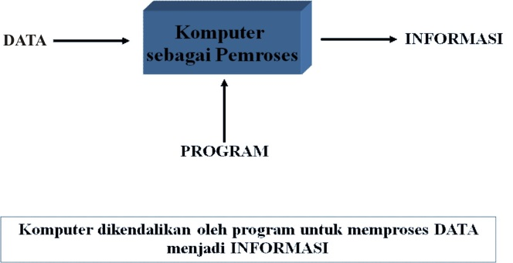

Gambar 2. 1 *Data, Proses, dan Informasi*

(Sonhaji, 2012)

dan penyediaan suatu kerangka sehingga memberikan suatu makna. Seringkali dinyatakan bahwa informasi adalah hasil pemrosesan data. Prosesnya sendiri dapat berupa peringkasan, perataan, penyajian ke bentuk grafik, ataupun bentuk lain, dengan tujuan untuk memudahkan interpretasi manusia.

## Konsep Dasar *Inventory*

Persediaan diterjemahkan dari kata *inventory* yang merupakan timbunan barang (bahan baku, komponen, produk setengah jadi, atau produk jadi, dan lain-lain) yang secara sengaja disimpan sebagai cadangan (*safety* atau *buffer-stock*) untuk menghadapi kelangkaan pada saat proses produksi yang sedang berlangsung atau penimbunan barang dikarenakan kurangnya permintaan.

*Inventory* merupakan proses mengelola pengadaan atau persediaan barang di gudang. Dalam sistem akuntansi, *inventory* adalah salah satu aktiva lancar perusahaan yang pada dasarnya merupakan suatu pengolahan barang yang meliputi penjualan, pembelian dan kontrol stok gudang. Sistem *inventory* barang jadi disediakan untuk memenuhi permintaan dari konsumen setiap waktu yang disimpan dan di rawat menurut aturan tertentu dalam keadaan siap pakai dan tersimpan dalam database (Yuhendra & Poerwanta, 2013).

Dalam sistem informasi *inventory*, informasi-informasi yang dapat diambil seperti: (Damayanti, 2013)

1. Informasi mengenai jumlah barang yang telah terjual kepada pelanggan/customer selama periode tertentu (harian, minggu, bulan, tahun)
2. Jumlah barang yang telah dibeli dari pemasok selama periode tertentu
3. Keadaan stok yang terakhir dalam gudang untuk semua barang

Untuk lebih jelasnya mengenai persediaan, maka akan dipaparkan pengertian persediaan. Pengertian persediaan akan dijelaskan dari beberapa definisi berikut.

1. (Vrat, 2014) menyatakan bahwa persediaan atau stok dianggap sebagai dasar pokok dalam mengelola barang. *Inventory Turnover Ratio* (ITR) adalah barometer untuk mengukur kinerja dari fungsi manajemen barang. Pada umumnya, *inventory* berarti stok fisik barang yang disimpan di *minimarket*/toko untuk memenuhi atau mengantisipasi proses permintaan atas kebutuhan.
2. Menurut (McLeod, 1998) persediaan adalah sebagai suatu aktiva yang meliputi barang-barang milik perusahaan dengan maksud untuk dijual dalam periode usaha yang normal.
3. Menurut (Ristono, 2009) inventori dapat diartikan sebagai barang-barang yang disimpan untuk digunakan atau dijual pada masa atau periode yang akan datang.

Jadi dapat disimpulkan bahwa *inventory* adalah unsur aktiva yang berupa barang-barang yang tersedia untuk dijual dalam kegiatan bisnis normal atau barang-brang yang akan dikonsumsi dalam pengolahan produk yang akan dijual.

## 2.4 Konsep Dasar *Minimarket*

*Minimarket* adalah semacam “toko kelontong atau yang menjual segala macam barang dan makanan, tapi tidak selengkap dan sebesar *supermarket*. Berbeda dengan toko kelontong, *minimarket* menerapkan sistem swalayan, dimana pembeli mengambil sendiri barang yang dibutuhkan (Jawaldi, 2014).

*Minimarket* digolongkan sebagai pasar/toko moderen, sehingga dalam hal ini pengertian *minimarket* dipersamakan dengan pengertian pasar/toko moderen. Dalam Peraturan Presiden RI No 112 Tahun 2007 Tentang Penataan dan Pembinaan Pasar Traditional, Pusat Perbelanjaan dan Toko Moderen dikatakan bahwa toko moderen adalah toko dengan sistem pelayanan mandiri, menjual berbagai jenis barang secara eceran yang berbentuk *minimarket, supermarket, department store, hypermarket* ataupun grosir yang berbentuk perkulakan.

Menurut (Ma'ruf, 2005), pengertian *minimarket* adalah toko yang mengisi kebutuhan masyarakat akan warung yang berformat moderen yang dekat dengan pemukiman penduduk sehingga dapat mengungguli toko atau warung.

Perbandingan antara minimarket dan toko/warung kelontong dengan melihat beberapa aspek meliputi: suasana belanja, pelayanan, jenis barang dan harga.

Tabel 2. 4 *Perbandingan Minimarket dan Toko/Warung Kelontong*

|  |  |  |
| --- | --- | --- |
|  | ***Minimarket*** | **Toko/Warung Kelontong** |
| **Suasana Belanja** | Suasana belanja yang nyaman dan rata-rata berpendingin udara. Bebas memilih barang, baik mengentuh dan mengambilnya | Suasana belanja tidak nyaman, barang yang ingin dibeli di ambilkan oleh pemilik |
| **Pelayanan** | Pelayanan di minimarket dikemas melalui bisnis waralaba yang profesional | Terkadang menemukan warung kosong dan tidak ditunggui dan harus memanggil sang pemilik |
| **Jenis Barang** | Barang kebutuhan sehari-hari lengkap dan dengan stok yang cukup banyak | Belum menjamin semua jenis barang tersedia serta adanya barang tetapi umumnya stok terbatas. |
| **Harga** | Sering mengadakan diskon barang, lebih hemat dengan pembelian dalam jumlah banyak | Tidak ada diskon pada barang, pada umumnya tidak ada potongan untuk pembelian dalam jumlah banyak |

## 2.5 Algoritma Shortest Job First

Algoritma *Shortest Job First Scheduling* sangat optimal (Nugrahanto, 2002), karena memberikan rata-rata waktu tunggu lebih kecil dibandingkan algoritma penjadwalan yang lain dengan cara memindahkan *job-job* pendek di depan *job-job* yang panjang, sehingga akan mengurangi waktu tunggu. Mekanismenya adalah menjadwalkan proses dengan waktu jalan terpendek lebih dulu sampai selesai, sehingga memberikan efisiensi yang tinggi dan *turn around time* rendah (Julianto, 2014)

Algoritma ini dapat dibagi menjadi dua skema,yaitu: (Silberschatz, Gagne, & Galvin, 2002)

1. *Preemptive*, jika ada proses yang sedang dieksekusi oleh CPU dan terdapat proses di *ready queue* dengan *burst time* yang lebih kecil daripada proses yang sedang dieksekusi sebelumnya, maka proses yang sedang dieksekusi oleh CPU akan digantikan oleh proses yang berada di *ready queue* tersebut. *Preemptive* *Shortest Job First* juga sering disebut *Shortest Remaining Time First* (SRTF).
2. *Non-preemptive,* CPU tidak mengizinkan proses yang ada di *ready queue* untuk menggeser proses yang sedang dieksekusi oleh CPU sebelumnya, meskipun proses yang baru memiliki *burst time* yang lebih kecil.

Misalkan ada 4 *job* yaitu A, B, C, D masing-masing waktu kedatangan sama yaitu pada t = 0, dan lama proses *job* berturut-turut: 8,4,4,4

Tabel 2. 5 *Contoh Proses*

|  |  |
| --- | --- |
| **Proses** | **Waktu** |
| A | 8 |
| B | 4 |
| C | 4 |
| D | 4 |

Jika urutan pengerjaannya:

1. *Job* A, B, C, D
2. *Job* B, C, D, A

Maka proses pengerjaannya adalah sebagai berikut:

Tabel 2. 6 *Job Berdasarkan Urutan*

|  |  |  |  |
| --- | --- | --- | --- |
| 8  A | 4  B | 4  C | 4  D |

Tabel 2. 7 *Job Berdasarkan SJF*

|  |  |  |  |
| --- | --- | --- | --- |
| 4  B | 4  C | 4  D | 8  A |

1. Dengan pengerjaan *job* berdasarkan urutan (Tabel 2.6) maka berturut-turut waktu yang dibutuhkan untuk proses A, B, C, D adalah 8, 12, 16, 20 sehingga dapat dihitung waktu rata-rata = (8+12+16+20)/4 = 14
2. Bila *job* dikerjakan berdasarkan (Tabel 2.7), yaitu dengan *shortest job first*, maka waktu yang dibutuhkan untuk proses B, C, D, A adalah 4, 8, 12, 20 atau dengan rata-rata = (4+8+12+20)/4 = 11

Berdasarkan contoh di atas, bahwa algoritma *shortest job first scheduling* lebih optimal karena waktu pengerjaan *job* kecil cepat tanpa harus antri menunggu pekerjaan *job* yang lebih besar sehingga dapat mengoptimalkan kinerja (Alie, Widodo, & Sutanto, 2013).

Penjadwalan bertugas untuk memutuskan proses yang harus berjalan, kapan dan selama berapa proses itu berjalan. Berikut adalah perbandingan algoritma penjadwalan

Tabel 2. 8 *Perbandingan Algoritma Penjadwalan*

|  |  |
| --- | --- |
| **Algoritma** | **Karakteristik** |
| *First In First Out* | Algoritma ini merupakan algoritma paling sederhana karena prinsip penjadwalan tidak berprioritas, proses-proses diberi jatah waktu pemroses berdasarkan waktu kedatangan, pada saat proses mendapat jatah waktu pemroses, proses dijalankan sampai selesai |
| **Algoritma** | **Karakteristik** |
| *Priority Scheduling* | Algoritma penjadwalan yang mendahulukan proses yang memiliki prioritas tertinggi. Setiap proses memiliki prioritasnya masing-masing. Prioritas suatu dapat ditentukan melalui beberapa karakteristik. *Priority scheduling* dapat dijalankan secara *preemptive* maupun *non-preemptive* |
| *Shortest Job First* | Pada algoritma ini proses dieksekusi berdasarkan burst time terkecil. *Waiting time* rata-ratanya juga menjadi pendek, sehingga dapat dikatakan bahwa algoritma ini adalah algoritma yang optimal. *Shortest Job First* dapat dijalankan secara *preemptive* maupun *non-preemptive* |
| *Round Robin* | Algoritma ini hampir mirip dengan FCFS akan tetapi terdapat proses perpindahan antar proses dimana satu proses melakukan interupsi terhadap lainnya atau disebut *preemptive*. Proses *preemptive* menggunakan *time* *quantum* atau *time* *slice* |
| *Multiple Feedback Queues* | Penjadwalan berprioritas dinamis dimana penjadwalan adalah untuk mencegah banyaknya *swapping* dan mencegah proses-proses interaktif yang singkat harus menunggu lama. |
| *Guaranteed Scheduling* | Algoritma penjadwalan ini memberikan daya pemroses yang sama untuk membuat dan menyesuaikan kinerja. Algoritma yang memiliki kinerja yang cukup bagus akan menjanjikan kelangsungan yang baik pula. Algoritma ini menjalankan proses dengan rasio yang paling rendah dulu sampai proses tersebut mendapatkan rasio melebihi rasio proses yang sebelumnya mempunyai rasio satu tingkat labih tinggi darinya. |
| *Highest Response Ratio Next* | Penjadwalan dengan prioritas proses tidak hanya merupakan fungsi waktu layanan tetapi juga jumlah waktu tunggu proses. Begitu proses mendapat jatah pemroses, proses berjalan sampai selesai. karena waktu tunggu ditambah waktu layanan adalah waktu tanggap, yang berarti waktu tanggap tertinggi yang harus dilayani |

## Model Waterfall

Menurut Pressman (Pressman, 2010) model *waterfall* adalah model klasik yang bersifat sistematis, berurutan dalam membangun *software*. Berikut ini ada dua gambaran dari *waterfall* model.

Fase-fase dalam model *waterfall* menurut referensi Pressman:

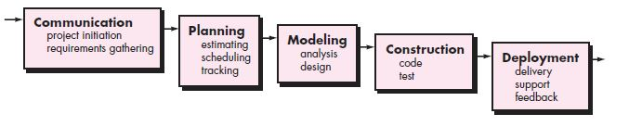

Gambar 2. 2 *Waterfall Phase* (Pressman, 2010)

1. *Communication*

Langkah ini merupakan analisis terhadap kebutuhan *software*, dan tahap untuk mengadakan pengumpulan data dengan melakukan pertemuan dengan *customer*, maupun mengumpulkan data-data tambahan baik yang ada di jurnal, artikel, maupun internet.

1. *Planning*

Dalam proses ini merupakan proses lanjutan dari proses sebelumnya. Tahapan ini akan menghasilkan dokumen *user requirement* atau bisa dikatakan sebagai data yang berhubungan dengan keinginan *user* dalam pembuatan *software*.

1. *Modeling*

Proses *modeling* ini menerjemahkan syarat kebutuhan ke dalam sebuah perancangan *software* yang dapat diperkirakan sebelum dibuat *coding*. Proses ini berfokus pada rancangan struktur data, arsitektur *software*, representasi *interface*, dan detail (algoritma) procedural. Pada tahapan ini menghasilkan dokumen *software requirement*.

1. *Construction*

*Construction* adalah proses membuat kode. *Coding* merupakan penerjemahan desain dalam bahasa yang bisa dikenali oleh komputer. *Programmer* menerjemahkan permintaan yang diminta oleh *user*. Pada tahapan inilah yang merupakan tahapan nyata dalam menyerjakan suatu *software*. Setelah proses pengkodean selesai maka akan dilakukan *testing* terhadap sistem yang telah dibuat. Tujuan *testing* adalah menemukan *error* terhadap sistem untuk kemudian bisa diperbaiki.

1. *Deployment*

Tahapan ini merupakan tahapan final dalam pembuatan sebuah *software* atau sistem. Setelah melakukan proses analisis, desain dan pengkodean maka sistem yang sudah jadi bisa digunakan oleh *user*. *Software* yang telah dibuat harus dilakukan pemeliharaan secara berkala.

Sedangkan fase-fase *waterfall* menurut referensi Sommerville (Sommerville, 2011)

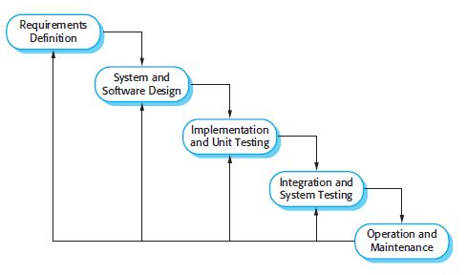

Gambar 2. 3 *Waterfall Phase* (Sommerville, 2011)

1. *Requirements Analysis and Definition*

Kebutuhan secara lengkap dikumpulkan kemudian dianalisis dan didefinisikan kebutuhan yang harus dipenuhi oleh *software* yang akan dibangun. Hal ini sangat penting, karena *software* harus dapat berinteraksi dengan elemen-elemen yang lain seperti *hardware*, *database*, dsb. Tahap ini disebut dengan *project definition*.

1. *System and Software Design*

Proses pencarian difokuskan pada *software.* Untuk mengetahui sifat dari program yang akan dibuat, maka para *software engineer* harus mengerti tentang domain informasi dari *software*. Proses *software design* adalah untuk mengubah kebutuhan-kebutuhan menjadi representasi ke dalam bentuk *“blueprint” software* sebelum *coding* dimulai.

1. *Implementation and Unit Testing*

Pada tahapan ini desain program diterjemahkan ke dalam kode-kode dengan menggunakan bahasa pemrograman yang sudah ditentukan. Program yang dibangun langsung diuji baik secara unit.

1. *Integration and System Testing*

Agar dapat dimengerti oleh komputer, maka desain harus diubah bentuknya menjadi bentuk yang dapat dimengerti oleh mesin, yaitu ke dalam bahasa pemrograman melalui proses *coding*. Tahap ini implementasi dari tahap *design* yang nantinya dikerjakan oleh *programmer*. Penyatuan unit-unit program kemudian diuji secara keseluruhan (*system testing*).

1. *Operation and maintenance*

Semua fungsi-fungsi software harus diujicobakan, agar *software* bebas dari *error*, dan hasilnya benar-benar sesuai dengan kebutuhan yang sudah didefinisikan sebelumnya. Proses *maintenance* atau pemeliharaan *software* sangat diperlukan, termasuk pengembangan, karena *software* yang dibuat tidak selamanya hanya seperti itu. Pengembangan diperlukan ketika adanya perubahan dari eksternal perusahaan seperti ketika ada pergantian sistem operasi, atau perangkat lunak.

Kelebihan dari model ini adalah ketika semua kebutuhan sistem dapat didefinisikan secara utuh dan benar di awal pengerjaan, maka *software engineering* (*SE*) dapat berjalan dengan baik dan tanpa masalah.

# BAB III

**METODE PENELITIAN**

Metode penelitian yang digunakan dalam penelitian Rancang Bangun Aplikasi *Inventory* *Minimarket* menggunakan *shortest remaining time first* *algorithm* adalah sebagai berikut:



## 3.1 Requirements analysis

Tahap pertama ini diawali dengan pengidentifikasian kebutuhan yang menganalisis aturan bisnis yang berisikan aturan-aturan yang berlaku pada proses bisnis penjualan, proses bisnis persediaan dan proses pencatatan laporan serta data pendukung lainya yang mengevaluasi permasalahan dan hambatan yang sering terjadi pada proses bisnis yang tidak sesuai dengan keinginan pemilik bisnis.

## System and software design

Tujuan utama pada tahap ini adalah proses pemodelan dengan menggunakan *Data Flow Diagram* (DFD) dan pemodelan data dengan menggunakan *Entity Relationship Diagram* (ERD) termasuk perancangan dan pembuatan *database* serta seluruh proses yang ada pada aplikasi penjualan dan *inventory* menjadi sebuah desain *user* *interface*.

## Implementation

Setelah proses desain dilakukan, penulis melakukan *coding* program dari hasil desain yang telah dirancang sebelumnya. Bahasa pemrograman yang digunakan adalah Visual Basic dengan melakukan penerapan algoritma *Shortest Remaining Job First* dalam aplikasi yang dibuat berdasarkan kebutuhan pada aplikasi penjualan dan *inventory*.

### Implementasi Algoritma Shortest Remaining Time First

Penjadwalan konvensional yaitu penjadwalan *first in first out* (barang yang pertama dibeli yang akan dijual terlebih dulu) sering mengabaikan batas waktu ketahanan produk sehingga ketidaktauan informasi untuk barang mana yang harus di keluarkan terlebih dahulu yang terkadang dapat menghambat dan menimbulkan kerugian pada proses bisnis. Pada sistem aplikasi penjualan dan *inventory* ini diterapkan algoritma penjadwalan *Shortest Remaining Time First* pada sistem inventorinya yang bekerja pada saat pihak toko dituntut untuk menjual produk yang mempunyai batas waktu ketahanan lebih pendek daripada produk lainnya terlebih dahulu. Algoritma *Shortest Remaining Time First* pada penelitian ini mengasumsikan waktu ketahanan produk sudah diketahui sebelumnya.

Mekanismenya adalah menjadwalkan proses dengan lama waktu ketahanan terpendek lebih dulu sampai selesai sehingga memberikan efisiensi yang tinggi dalam proses bisnis. *Shortest Job First* memiliki konsep Non-preemptive (tidak dapat diinterupsi) pemilihan proses dalam antrian yang sedang berjalan tidak memperbolehkan proses baru yang memiliki nilai prioritas tinggi untuk menggeser proses yang sedang dieksekusi dan *preemptive* (dapat di interupsi) proses yang dipilih ada yang memiliki waktu sisa eksekusi terkecil dan jika ada proses baru yang datang dengan nilai prioritas lebih tinggi dari proses sebelumnya maka diperbolehkan menggeser proses yang sedang dieksekusi, versi preemptive ini disebut *Shortest Remaining Time First*.

Dalam sistem ini, elemen-elemen direpresentasikan dalam algoritma *Shortest Remaining Time First* adalah *burst time* (lama eksekusi) dalam kasus ini *burst time* adalah lama waktu ketahanan yang dihitung dari *arrival time* (waktu kedatangan) sampai waktu kadaluarsa dari proses yang dilakukan. Awal analisis dimulai dengan pengolahan data barang dengan tujuan mencari total waktu ketahanan atau *burst time* dan kemudian dilanjutkan berdasarkan waktu burst time terkecil. Penjadwalan *Shortest Remaining Time First* adalah kasus khusus untuk algoritma penjadwalan prioritas.

*Shortest Remaining Time First* adalah yang paling optimal karena mengeksekusi waktu yang paling pendek terlebih dahulu baru waktu yang lama. Berikut dijabarkan contoh kasus dalam pengimplementasian algoritma.

Jika barang P1 dan P2 datang pada saat yang sama maka akan dilihat prioritasnya terlebih dahulu yang memiliki nilai waktu ketahanan paling pendek.

Tabel 3. 1 *Contoh Proses 1*

|  |  |  |
| --- | --- | --- |
| **Proses** | **Waktu Kedatangan** | **Burst Time** |
| P1 | 0 | 20 |
| P2 | 0 | 30 |

*Gantt chart*:

|  |  |  |  |  |
| --- | --- | --- | --- | --- |
| P1 | | P2 | | |
| 0 | 20 | |  | 30 |

P1 memiliki burst time 20 dan P2 memiliki burst time 30 karena burst time terkecil memiliki prioritas maka P1 akan diproses terlebih dahulu baru P2.

Misalnya terdapat empat barang P1, P2, P3, dan P4 dengan waktu kedatangan tiap barang masing-masing berturut-turut adalah 1, 2, 4, 5 dengan burst time 70, 30, 20, 40

Tabel 3. 2 *Contoh Proses 2*

|  |  |  |
| --- | --- | --- |
| **Proses** | **Waktu Kedatangan** | **Burst Time** |
| P1 | 1 | 70 |
| P2 | 2 | 30 |
| P3 | 4 | 20 |
| P4 | 5 | 40 |

*Gantt chart*:

|  |  |  |  |  |  |
| --- | --- | --- | --- | --- | --- |
| P1 | P2 | P3 | P2 | P4 | P1 |
| 1 2 4 24 32 45 70 | | | | | |

Bila proses dikerjakan berdasarkan *Shortest Remaining Time First* maka urutan penyelesaian proses berdasarkan prioritas adalah P1, P2, P3, P2, P4 dan P1. Pada hari pertama masuk barang P1 dengan waktu ketahanan 70 hari maka proses P1 dikerjakan dahulu karena tidak ada proses yang sedang mengantri, berselang sehari masuk barang P2 dengan waktu ketahanan 30 hari, oleh karena proses penyelesaian menggunakan *Shortest Remaining Time First* yang mengizinkan adanya interupsi terhadap proses yang sedang berjalan, maka proses P2 dikerjakan dan proses P1 mengantri. Pada hari keempat masuk barang P3 dengan waktu ketahanan 20 hari, oleh karena itu proses P2 yang sedang berjalan digantikan dengan proses P3 sebab prioritas P3 lebih tinggi. Barang P4 masuk pada hari kelima dengan waktu ketahanan 40 hari, berdasarkan SRTF P4 memiliki prioritas lebih rendah dibanding dengan P3, maka proses P4 masuk dalam antrian. Setelah proses P3 selesai, proses P2 dijalankan karena P2 memiliki prioritas lebih tinggi dalam antrian kemudian dilanjutkan dengan proses P4 dan P1.

## System testing

Pengujian dilakukan untuk menguji apakah sistem sudah sesuai dengan yang diinginkan atau dibutuhkan. Aplikasi yang telah jadi dan diimplementasikan dengan algoritma Shortest Remaining Time First untuk penjadwalannya, akan dicoba seberapa efisien penjadwalan yang dihasilkan oleh algoritma ini. Pengujian ini dilakukan oleh *admin* dengan menggunakan aplikasi yang telah dibuat. *Admin* yang menjadi *user* akan meng-*inpu*t beberapa barang yang sudah ada dengan memasukkan tanggal barang masuk serta tanggal kadaluarsa barang tersebut. Kemudian akan tersimpan dalam tabel *inventory* dan setelah itu dapat ditampilkan barang yang memiliki prioritas tertinggi untuk di keluarkan atau dijual terlebih dahulu berdasarkan ketahanan produk dari implementasi algoritma *Shortest Remaining Time First*. Laporan tersebut memberikan urutan barang yang harus dijual terlebih dahulu dan dapat menjadi lebih efisien untuk mencegah kerugian yang disebabkan kerusakan barang karena kadaluarsa.

### Rencana Pengujian Sistem

Pengujian aplikasi *web* dapat dilakukan dengan beberapa rangkaian pengujian secara lebih detail, yang terdiri dari (Vijay, 2015). Pada penelitian ini, penulis melakukan beberapa detail pengujian yaitu *functionality testing*, *usability testing*, dan *interface testing* dikarenakan tujuan dari penelitian yang hanya menyelesaikan permasalahan pada ruang lingkup berdasarkan pertimbangan peneliti yang tidak memerlukan kebutuhan keamanan dan performa aplikasi sehingga penulis tidak melakukan *security, compatibelity* dan *performance.*

### **Rencana Pengujian Algoritma *Shortest Job First***

Pengujian algoritma pada penelitian ini akan digunakan untuk membuktikan bahwa algortima dalam aplikasi berhasil diterapkan. Pengujian dilakukan berdasarkan pengujian integration melalui *whitebox testing* dan *blackbox testing* :

1. *Whitebox testing*

*Whitebox testing* dilakukan dengan menguji struktur internal yang terdapat pada *code* program. Penulis akan menggunakan draft pengujian berdasarkan jurnal dari Lemos dkk. (Lemos, Franchin, & Masiero, 2009) dengan menambah kolom actual *result* dan *status*.

1. *Blackbox testing*

Penulis melakukan pengujian dengan simulasi 2 skenario yang dibuat berdasarkan perkiraan kondisi yang memungkinkan terjadi dalam menjalankan aplikasi berdasarkan bisnis proses penjualan dan inventory pada minimarket pada umumnya.

## Maintenance

Karena penelitian ini dilakukan sebagai syarat kelulusan tugas akhir, maka pemeliharaan sistem selanjutnya akan dilakukan oleh *admin* pada masing masing *minimarket*/toko

## Metode Pengumpulan Data

Pengumpulan data selain melihat secara langsung keadaan yang ada di lapangan juga dilakukan dengan cara apa dan bagaimana data yang diperlukan dapat dikumpulkan sehingga akhir penelitian bisa menyajikan informasi yang valid dan reliable. Dalam pengumpulan data dilakukan beberapa metode sebagai berikut:

### Studi literatur

Tahap pertama dalam pengumpulan data adalah dengan melakukan studi literatur menggunakan referensi buku, jurnal dan artikel mengenai penelitian yang dilakukan, serta berbagai sumber yang mendukung dalam pembuatan dan pengembangan aplikasi. Literatur tersebut digunakan sebagai pedoman dalam melakukan penelitian

### Survei dan observasi

Dengan melakukan survei dan observasi di lapangan penulis dapat melihat hal-hal yang kurang atau tidak diamati orang lain serta dapat menemukan hal-hal yang di luar persepsi sehingga penulis memperoleh gambaran yang komperhensif. Dalam penelitian ini observasi dibutuhkan untuk dapat memahami masalah-masalah atau gejala dalam objek penelitian.

## Evaluasi dan Pengujian

Pengujian dilakukan untuk mendeteksi adanya perbedaan antara kondisi *software* yang ada dengan kondisi yang diinginkan, untuk melihat kerusakan sistem dengan melakukan evaluasi dari fitur-fitur *software*. Pengujian sistem dilakukan dengan mengidentifikasi adanya ketidaksesuaian hasil sebuah sistem dengan apa yang diharapkan, menilai dan mengevaluasi terhadap *output* atau hasil dari sistem, serta menguji terhadap *input* yang dimasukkan.

Evaluasi dilakukan dengan teknik *white box testing* dan *black box testing*. Pengujian *white box* perangkat lunak didasarkan pada hasil pengamatan secara teliti terhadap desain prosedural untuk memperoleh *test case*. Jalur-jalur logika yang melewati perangkat lunak diuji dengan memberikan *test case* yang menguji serangkaian kondisi atau *loop* tertentu untuk menentukan apakah kondisi yang diinginkan sudah sesuai dengan kondisi aktual. Kondisi aktual merupakan kondisi yang terjadi pada saat pengujian dengan menggunakan *input* data dari pengguna, untuk proses validasi dan verifikasi, dimana sistem ketika diimplementasikan sesuai dengan yang diharapkan. Pengujian *black box* berfokus pada desain fungsional perangkat lunak serta berkaitan dengan *interface* perangkat lunak. Pada pengujian ini digunakan untuk memperlihatkan bahwa fungsi-fungsi *input* diterima dengan baik dan *output* dihasilkan dengan tepat, dengan parameter sistem *database* untuk pengecekan *input* data dan laporan data barang untuk pengecekan hasil *output*.

# BAB IV

**PEMBAHASAN**

Bab ini membahas tentang perancangan dan pengembangan aplikasi penjualan dan *inventory minimarket* dengan menggunakan *shortest remaining time first algorithm*. Pengembangan aplikasi dilakukan dengan menggunakan metode waterfall.

## 4.1 *Requirement Analysis*

Tahap ini diawali dengan pengidentifikasian kebutuhan sistem yang akan dikembangkan dalam bentuk software berbasis web base. Tahapan pertama dilakukan dengan observasi, survei, dan beberapa wawancara mendalam pada pihak yang terkait. Tahapan ini menghasilkan beberapa elemen yang berinteraksi dengan sistem yaitu:

1. Pelaku Sistem

*User* atau pengguna dalam aplikasi ini yang mengelola semua data disebut *user* *admin*. *User* aplikasi dibagi menjadi dua tipe yaitu *user* *admin* yang merupakan pemilik dari usaha dan *user* kasir yang merupakan pekerja. *User* kasir hanya dapat melakukan transaksi penjualan.

1. Identifikasi Kebutuhan Informasi

Kebutuhan informasi yang diperlukan dalam sistem penjualan dan inventory adalah data stok barang, laporan keuangan, laporan keluar – masuk barang, laporan penjualan.

1. Kebutuhan Pengguna

Pengguna pada aplikasi terdiri dari *owner* dan kasir. Kemampuan pengguna yang tidak terlalu memahami aplikasi, maka aplikasi dibuat sesederhana mungkin agar pengguna mudah menggunakannya dalam melakukan transaksi.

1. Kebutuhan Sistem

Pada penelitian ini terdapat kebutuhan fungsional yang menunjukkan fasilitas dan aktivitas yang dapat dilakukan oleh sistem. Kebutuhan fungsional sistem dibuat berdasarkan hasil pengumpulan data melalui observasi dan wawancara yang dibuat dalam elisitasi tahap I, II, III yang terlampir pada lampiran 4.

## 4.2 *System and Software Design*

Tujuan utama pada tahap ini adalah pemodelan yang sangat dibutuhkan dalam sebuah pengembangan software. Hasil dalam tahapan ini dijelaskan dalam model UML seperti diagram *use case*, class diagram, dan data model serta desain *user* *interface*. Adapun model perancangan aplikasi sebagai berikut.

### Diagram *Use case*

*Use case* merupakan suatu diagram yang menggambarkan fungsionalitas yang diharapkan dalam perancangan aplikasi. Berikut gambar rancangan *use case* diagram dari perancangan aplikasi penjualan dan inventory

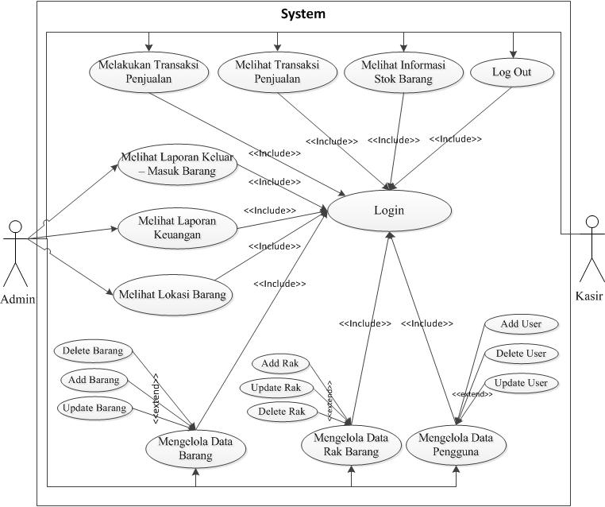

Gambar 4.1 *Use Case* Diagram

Pada gambar 4.1 ada beberapa *use case* yang memiliki relasi include dan extend. Include adalah relasi dimana *use case* ini membutuhkan *use case* relasinya untuk menjalankan fungsinya, sedangkan extedn adalah *use case* yang dapat berdiri sendiri tanpa relasinya, namun *use case* dapat digunakan untuk mengkategorikan *use case* – *use case* tersebut. Diagram *use case* akan dijelaskan secara lebih detail dalam tabel *use case* scenario berikut:

Tabel 4.1 *Use Case Scenario Login*

|  |  |  |
| --- | --- | --- |
| ***Use case Name*** | *Login* | |
| ***Use case ID*** | 1 | |
| ***Actor*** | *Admin* dan Kasir | |
| ***Description*** | *Use case* ini menggambarkan kegiatan *login*  ke dalam aplikasi penjualan dan inventory | |
| ***Pre-Condition*** | *Actor* membuka aplikasi penjualan dan inventory | |
| ***Trigger*** | *Use case* ini dilakukan agar *Actor* dapat masuk ke dalam sistem aplikasi | |
| ***Typical of events*** | ***Actor Action*** | ***System Response*** |
| 1. Membuka Aplikasi |  |
| 2. *Login* |  |
| 3. Input inisial pengguna dan *password* | 4. Cek inisial pengguna dan *password*  5. Menampilkan menu utama |
| ***Alternate Course*** | Jika inisial penggunadan *password* salah, maka *Actor* harus *input* inisial penggunadan *password* kembali. | |
| ***Post-Condition*** | Aplikasi menampilkan menu utama | |

Tabel 4.2 *Use Case Scenario* Melihat Informasi Stok Barang

|  |  |  |
| --- | --- | --- |
| ***Use case Name*** | Melihat Informasi Stok Barang | |
| ***Use case ID*** | 2 | |
| ***Actor*** | *Admin* dan Kasir | |
| ***Description*** | *Use case* ini menggambarkan kegiatan melihat halaman informasi stok barang pada aplikasi | |
| ***Pre-Condition*** | *Actor* berada pada halaman utama aplikasi | |
| ***Trigger*** | *Use case* ini dilakukan agar *Actor* dapat melihat laporan stok barang | |
| ***Typical of events*** | ***Actor Action*** | ***System Response*** |
| 1. Pilih menu informasi stok | 2. Menampilkan informasi stok barang dalam bentuk tabel |
| ***Alternate Course*** | *Actor* memilih menu stok barang dan memilih menu informasi stok | |
| ***Post-Condition*** | Aplikasi menampilkan menu utama, *Actor* dapat menambahkan / mengurangi stok barang, melakukan filtering | |

Tabel 4.3 *Use Case Scenario* Melihat Transaksi Penjualan

|  |  |  |
| --- | --- | --- |
| ***Use case Name*** | Melihat Transaksi Penjualan | |
| ***Use case ID*** | 3 | |
| ***Actor*** | *Admin* dan Kasir | |
| ***Description*** | *Use case* ini menggambarkan kegiatan melihat halaman transaksi penjualan hari ini | |
| ***Pre-Condition*** | *Actor* berada pada halaman utama aplikasi | |
| ***Trigger*** | *Use case* ini dilakukan agar *Actor* dapat melihat laporan transaksi penjualan hari ini | |
| ***Typical of events*** | ***Actor Action*** | ***System Response*** |
| 1. Pilih menu penjualan hari ini | 2. Menampilkan informasi transaksi penjualan |
| ***Alternate Course*** | *Actor* memilih menu penjualan kemudian memilih menu penjualan hari ini | |
| ***Post-Condition*** | Aplikasi menampilkan menu utama | |

Tabel 4.4 *Use Case Scenario* Melakukan Transaksi Penjualan

|  |  |  |
| --- | --- | --- |
| ***Use case Name*** | Melakukan Transaksi Penjualan | |
| ***Use case ID*** | 4 | |
| ***Actor*** | *Admin* dan Kasir | |
| ***Description*** | *Use case* ini menggambarkan kegiatan untuk melakukan transaksi penjualan | |
| ***Pre-Condition*** | *Actor* berada pada halaman utama aplikasi | |
| ***Trigger*** | *Use case* ini dilakukan agar *Actor* dapat melakukan transaksi penjualan | |
| ***Typical of events*** | ***Actor Action*** | ***System Response*** |
| 1. Pilih menu penjualan baru | 2. Menampilkan formulir penjualan |
|  | 3. Input kode barang | 4. Menampilkan barang yang sesuai dengan input |
|  | 5. Input jumlah barang | 6. Melakukan kalkulasi total harga barang yang di beli |
|  | 7. Input total bayar | 8. Menampilkan jumlah uang kembali |
|  | 9. Menekan tombol simpan | 10. Menyimpan semua data penjualan dalam database ketika proses berhasil, jika tidak berhasil memberkan notifikasi terhadap kesalahan |
| ***Alternate Course*** | *Actor* memilih menu penjualan kemudian memilih menu penjualan baru, menekan tombol ulangi untuk mengosongkan *field* pada formulir penjualan | |
| ***Post-Condition*** | Aplikasi menampilkan menu utama | |

Tabel 4.5 *Use Case Scenario* Melihat Laporan Keluar – Masuk Barang

|  |  |  |
| --- | --- | --- |
| ***Use case Name*** | Melihat Laporan Keluar – Masuk Barang | |
| ***Use case ID*** | 5 | |
| ***Actor*** | *Admin* | |
| ***Description*** | *Use case* ini menggambarkan kegiatan melihat halaman laporan keluar – masuk barang | |
| ***Pre-Condition*** | *Actor* berada pada halaman utama aplikasi | |
| ***Trigger*** | *Use case* ini dilakukan agar *Actor* dapat melihat laporan keluar – masuk barang | |
| ***Typical of events*** | ***Actor Action*** | ***System Response*** |
| 1. Pilih menu laporan keluar – masuk barang | 2. Menampilkan informasi laporan keluar – masuk barang dalam bentuk tabel |
| ***Alternate Course*** | *Actor* memilih menu laporan kemudian memilih menu laporan keluar – masuk barang | |
| ***Post-Condition*** | Aplikasi menampilkan menu utama, melakukan filtering, mencetak laporan | |

Tabel 4.6 *Use Case Scenario* Melihat Laporan Keuangan

|  |  |  |
| --- | --- | --- |
| ***Use case Name*** | Melihat Laporan Keuangan | |
| ***Use case ID*** | 6 | |
| ***Actor*** | *Admin* | |
| ***Description*** | *Use case* ini menggambarkan kegiatan melihat halaman laporan keuangan | |
| ***Pre-Condition*** | *Actor* berada pada halaman utama aplikasi | |
| ***Trigger*** | *Use case* ini dilakukan agar *Actor* dapat melihat laporan keuangan | |
| ***Typical of events*** | ***Actor Action*** | ***System Response*** |
| 1. Pilih menu laporan keuangan | 2. Menampilkan informasi laporan keuangan |
| ***Alternate Course*** | *Actor* memilih menu laporan kemudian memilih menu laporan keuangan | |
| ***Post-Condition*** | Aplikasi menampilkan menu utama, melakukan filtering, mencetak laporan, melihat rincian laporan | |

Tabel 4.7 *Use Case Scenario* Melihat Lokasi Barang

|  |  |  |
| --- | --- | --- |
| ***Use case Name*** | Melihat Lokasi Barang | |
| ***Use case ID*** | 7 | |
| ***Actor*** | *Admin* | |
| ***Description*** | *Use case* ini menggambarkan kegiatan melihat halaman laporan keuangan | |
| ***Pre-Condition*** | *Actor* berada pada halaman utama aplikasi | |
| ***Trigger*** | *Use case* ini dilakukan agar *Actor* dapat melihat lokasi barang disimpan | |
| ***Typical of events*** | ***Actor Action*** | ***System Response*** |
| 1. Pilih menu visualisasi | 2. Menampilkan informasi barang dalam bentuk *chart* |
| ***Alternate Course*** | *Actor* memilih menu laporan kemudian memilih menu visualisasi | |
| ***Post-Condition*** | Aplikasi menampilkan menu utama | |

Tabel 4.8 *Use Case Scenario Add* Barang

|  |  |  |
| --- | --- | --- |
| ***Use case Name*** | *Add* Barang | |
| ***Use case ID*** | 8 | |
| ***Actor*** | *Admin* | |
| ***Description*** | *Use case* ini menggambarkan kegiatan untuk menambahkan data barang | |
| ***Pre-Condition*** | *Actor* berada pada halaman utama aplikasi | |
| ***Trigger*** | *Use case* ini dilakukan agar *Actor* dapat menambah data barang | |
| ***Typical of events*** | ***Actor Action*** | ***System Response*** |
| 1. Pilih menu barang / produk | 2. Menampilkan informasi barang yang tersedia |
|  | 3. Menekan tombol tambah | 4. Menampilkan formulir pengisian tambah data barang |
|  | 5. Input kode, nama, merek, satuan, harga beli, harga jual, stok, tanggal kadaluarsa, memilih rak untuk |  |
|  | 6. Menekan tombol simpan | 7. Menyimpan data dalam database dan memberikan notifikasi jika ada kesalahan dalam proses input barang |
| ***Alternate Course*** | *Actor* dapat membatalkan *use case* ini dengan menekan tombol kembali | |
| ***Post-Condition*** | Aplikasi menampilkan menu utama | |

Tabel 4.9 *Use Case Scenario Update* Barang

|  |  |  |
| --- | --- | --- |
| ***Use case Name*** | *Update* Barang | |
| ***Use case ID*** | 9 | |
| ***Actor*** | *Admin* | |
| ***Description*** | *Use case* ini menggambarkan kegiatan untuk mengubah informasi barang | |
| ***Pre-Condition*** | *Actor* berada pada halaman utama aplikasi | |
| ***Trigger*** | *Use case* ini dilakukan agar *Actor* dapat mengubah informasi barang | |
| ***Typical of events*** | ***Actor Action*** | ***System Response*** |
| 1. Pilih menu barang / produk | 2. Menampilkan informasi barang yang tersedia |
|  | 3. Menekan icon atur ulang info | 4. Menampilkan formulir edit data barang |
|  | 5. *Update* informasi yang ada dalam formulir |  |
|  | 6. Menekan tombol simpan | 7. *Update* data barang |
| ***Alternate Course*** | *Actor* dapat membatalkan *use case* ini dengan menekan tombol kembali | |
| ***Post-Condition*** | Aplikasi menampilkan halaman daftar barang / produk | |

Tabel 4.10 *Use Case Scenario Delete* Barang

|  |  |  |
| --- | --- | --- |
| ***Use case Name*** | Delete Barang | |
| ***Use case ID*** | 10 | |
| ***Actor*** | *Admin* | |
| ***Description*** | *Use case* ini menggambarkan kegiatan untuk menghapus data barang | |
| ***Pre-Condition*** | *Actor* berada pada halaman utama aplikasi | |
| ***Trigger*** | *Use case* ini dilakukan agar *Actor* dapat menghapus data barang | |
| ***Typical of events*** | ***Actor Action*** | ***System Response*** |
| 1. Pilih menu barang / produk | 2. Menampilkan informasi barang yang tersedia |
|  | 3. Menekan tombol (x) | 4. Menampilkan pesan peringatan untuk penghapusan barang |
|  | 5. Menekan tombol “Ya” | 6. Menghapus barang dari database |
| ***Alternate Course*** | *Actor* dapat membatalkan *use case* ini dengan menekan tombol tidak | |
| ***Post-Condition*** | Aplikasi menampilkan halaman daftar barang / produk | |

Tabel 4.11 *Use Case Scenario Add User*

|  |  |  |
| --- | --- | --- |
| ***Use case Name*** | *Add User* | |
| ***Use case ID*** | 11 | |
| ***Actor*** | *Admin* | |
| ***Description*** | *Use case* ini menggambarkan kegiatan untuk menambahkan data pengguna | |
| ***Pre-Condition*** | *Actor* berada pada halaman utama aplikasi | |
| ***Trigger*** | *Use case* ini dilakukan agar *Actor* dapat menambah data pengguna | |
| ***Typical of events*** | ***Actor Action*** | ***System Response*** |
| 1. Pilih menu pengguna | 2. Menampilkan informasi seluruh pengguna |
|  | 3. Menekan tombol tambah | 4. Menampilkan formulir pengisian tambah data pengguna |
|  | 5. Input inisial, nama pengguna, kata sandi, ulangi kata sandi, melilih hak akses pengguna |  |
|  | 6. Menekan tombol simpan | 7. Menyimpan data dalam database dan memberikan notifikasi jika ada kesalahan dalam proses input data pengguna |
| ***Alternate Course*** | *Actor* dapat membatalkan *use case* ini dengan menekan tombol kembali | |
| ***Post-Condition*** | Aplikasi menampilkan menu utama | |

Tabel 4.12 *Use Case Scenario Update User*

|  |  |  |
| --- | --- | --- |
| ***Use case Name*** | *Update* *User* | |
| ***Use case ID*** | 12 | |
| ***Actor*** | *Admin* | |
| ***Description*** | *Use case* ini menggambarkan kegiatan untuk mengubah informasi pengguna | |
| ***Pre-Condition*** | *Actor* berada pada halaman utama aplikasi | |
| ***Trigger*** | *Use case* ini dilakukan agar *Actor* dapat mengubah informasi pengguna | |
| ***Typical of events*** | ***Actor Action*** | ***System Response*** |
| 1. Pilih menu pengguna | 2. Menampilkan informasi data pengguna yang tersedia |
|  | 3. Menekan icon atur ulang info | 4. Menampilkan formulir ubah data pengguna |
|  | 5. *Update* informasi yang ada dalam formulir |  |
|  | 6. Menekan tombol simpan | 7. *Update* data pengguna |
| ***Alternate Course*** | *Actor* dapat membatalkan *use case* ini dengan menekan tombol kembali | |
| ***Post-Condition*** | Aplikasi menampilkan halaman daftar pengguna | |

Tabel 4.13 *Use Case Scenario Delete User*

|  |  |  |
| --- | --- | --- |
| ***Use case Name*** | Delete *User* | |
| ***Use case ID*** | 13 | |
| ***Actor*** | *Admin* | |
| ***Description*** | *Use case* ini menggambarkan kegiatan untuk menghapus data pengguna | |
| ***Pre-Condition*** | *Actor* berada pada halaman utama aplikasi | |
| ***Trigger*** | *Use case* ini dilakukan agar *Actor* dapat menghapus data pengguna | |
| ***Typical of events*** | ***Actor Action*** | ***System Response*** |
| 1. Pilih menu pengguna | 2. Menampilkan informasi daftar pengguna yang tersedia |
|  | 3. Menekan tombol (x) | 4. Menampilkan pesan peringatan untuk penghapusan data pengguna |
|  | 5. Menekan tombol “Ya” | 6. Menghapus data pengguna dari database |
| ***Alternate Course*** | *Actor* dapat membatalkan *use case* ini dengan menekan tombol tidak | |
| ***Post-Condition*** | Aplikasi menampilkan halaman daftar pengguna | |

Tabel 4.14 *Use Case Scenario Add* Rak

|  |  |  |
| --- | --- | --- |
| ***Use case Name*** | *Add* Rak | |
| ***Use case ID*** | 14 | |
| ***Actor*** | *Admin* | |
| ***Description*** | *Use case* ini menggambarkan kegiatan untuk menambahkan data rak barang | |
| ***Pre-Condition*** | *Actor* berada pada halaman utama aplikasi | |
| ***Trigger*** | *Use case* ini dilakukan agar *Actor* dapat menambah data rak barang | |
| ***Typical of events*** | ***Actor Action*** | ***System Response*** |
| 1. Pilih menu rak | 2. Menampilkan informasi daftar rak barang |
|  | 3. Menekan tombol tambah | 4. Menampilkan formulir pengisian tambah data rak barang |
|  | 5. Input nama rak |  |
|  | 6. Menekan tombol simpan | 7. Menyimpan data dalam database dan memberikan notifikasi apabila nama rak sudah tersedia |
| ***Alternate Course*** | *Actor* dapat membatalkan *use case* ini dengan menekan tombol kembali | |
| ***Post-Condition*** | Aplikasi menampilkan menu utama | |

Tabel 4.15 *Use Case Scenario Update* Rak

|  |  |  |
| --- | --- | --- |
| ***Use case Name*** | *Update* Rak | |
| ***Use case ID*** | 15 | |
| ***Actor*** | *Admin* | |
| ***Description*** | *Use case* ini menggambarkan kegiatan untuk mengubah informasi data rak barang | |
| ***Pre-Condition*** | *Actor* berada pada halaman utama aplikasi | |
| ***Trigger*** | *Use case* ini dilakukan agar *Actor* dapat mengubah informasi data rak barang | |
| ***Typical of events*** | ***Actor Action*** | ***System Response*** |
| 1. Pilih menu rak | 2. Menampilkan informasi data rak barang yang tersedia |
|  | 3. Menekan icon atur ulang info | 4. Menampilkan formulir ubah data rak barang |
|  | 5. *Update* informasi yang ada dalam formulir |  |
|  | 6. Menekan tombol simpan | 7. *Update* data rak barang |
| ***Alternate Course*** | *Actor* dapat membatalkan *use case* ini dengan menekan tombol kembali | |
| ***Post-Condition*** | Aplikasi menampilkan halaman daftar rak barang | |

Tabel 4.16 *Use Case Scenario Delete* Rak

|  |  |  |
| --- | --- | --- |
| ***Use case Name*** | Delete Rak | |
| ***Use case ID*** | 16 | |
| ***Actor*** | *Admin* | |
| ***Description*** | *Use case* ini menggambarkan kegiatan untuk menghapus data rak barang | |
| ***Pre-Condition*** | *Actor* berada pada halaman utama aplikasi | |
| ***Trigger*** | *Use case* ini dilakukan agar *Actor* dapat menghapus data rak barang | |
| ***Typical of events*** | ***Actor Action*** | ***System Response*** |
| 1. Pilih menu rak | 2. Menampilkan informasi daftar rak barang yang tersedia |
|  | 3. Menekan tombol (x) | 4. Menampilkan pesan peringatan untuk penghapusan data rak barang |
|  | 5. Menekan tombol “Ya” | 6. Menghapus data rak barang dari database |
| ***Alternate Course*** | *Actor* dapat membatalkan *use case* ini dengan menekan tombol tidak | |
| ***Post-Condition*** | Aplikasi menampilkan halaman daftar rak barang | |

Tabel 4.17 *Use Case Scenario Logout*

|  |  |  |
| --- | --- | --- |
| ***Use case Name*** | *Logout* | |
| ***Use case ID*** | 17 | |
| ***Actor*** | *Admin* dan Kasir | |
| ***Description*** | *Use case* ini menggambarkan kegiatan *logout*  dari dalam aplikasi penjualan dan inventory | |
| ***Pre-Condition*** | *Actor* menekan tombol pengguna pada halaman utama dan memilih “Keluar” | |
| ***Trigger*** | *Use case* ini dilakukan agar *Actor* dapat keluar dari dalam sistem | |
| ***Typical of events*** | ***Actor Action*** | ***System Response*** |
| 1. Lakukan use case *login* (*use case ID* 1) |  |
| 2. Menekan tombol pengguna | 3. Menampilkan pilihan “Manajemen Kata Sandi” dan “Keluar” |
| 4. Memilih pilihan “Keluar” | 5. Menampilan menu *login* |
| ***Alternate Course*** |  | |
| ***Post-Condition*** | Aplikasi menampilkan halaman *login* | |

### Class Diagram

*Class diagram* menggambarkan kelas yang dibuat dengan hubunganya terhadap class lainnya. Class diagram tersebut bertujuan untuk merepresentasikan hubungan antar kelas pada aplikasi yang dibangun menggunakan framework CodeIgniter. Berikut adalah rancangan *class diagram* dari aplikasi penjualan dan *inventory minimarket:*

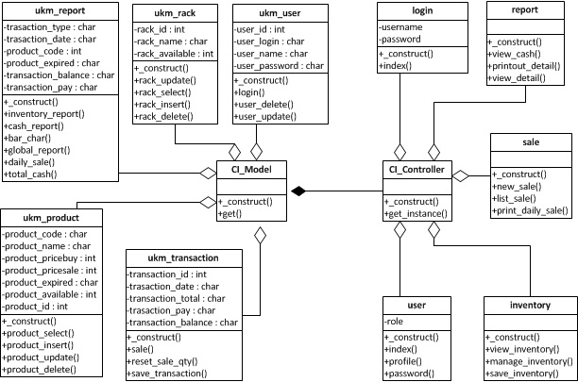

Gambar 4.2 *Class Diagram*

### Perancangan Database

Perancangan database adalah untuk menentukan isi dan pengaturan data yang dibutuhkan dalam suatu perancangan sistem. Rancangan database dimulai dari *conceptual design*, *logical design*, dan *physical design*.

#### *Conceptual Database Design*

Beberapa *entity* yang digunakan oleh aplikasi dijelaskan pada tabel database *entity* berikut ini.

Tabel 4.18 *Database Entity*

|  |  |
| --- | --- |
| Nama Entitas | Deskripsi |
| *User* | Digunakan untuk menyimpan data *user* dari aplikasi |
| *Product* | Digunakan untuk menyimpan data barang yang ada dalam aplikasi |
| *Rack* | Digunakan untuk mengetahui tempat dimana barang disimpan |
| *Transactiondetail* | Digunakan untuk mengetahui rincian barang dari setiap transaksi |
| *Transaction* | Digunakan untuk menyimpan transaksi yang dilakukan oleh *user* |

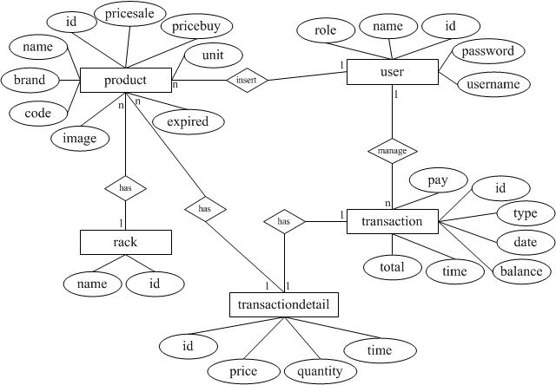

Gambar 4.3 *Conceptual Database Design*

Setelah *entitiy* diidentifikasi, berikut ini adalah penjelasan beberapa relationship yang terkait.

1. Relasi *user* dan *product* adalah relasi *one-to-m*any artinya satu *user* dapat memasukkan banyak barang dalam tabel *product*
2. Relasi *user* dan transaction adalah relasi *one-to-many* artinya satu *user* dapat melakukan banyak transaksi penjualan
3. Relasi *product* dan *rack* adalah relasi *one-to-many* artinya satu *rack* dapat menyimpan lebih dari satu *product*
4. Relasi *product* dan transactiondetail adalah relasi *one-to-many* artinya satu transaksi detail dapat memiliki banyak *product*
5. Relasi transactiondetail dan transaction adalah relasi *one-to-one* artinya satu *transaction* penjualan, pembelian memiliki satu *transaction detail*

#### *Logical Database Design*

Tahapan ini menampilkan skema *logical entity* dan *relationship* yang telah dijelaskan pada tahap *conceptual design* dengan menentukan *primary key,* *foreign key*, dan atribut pada masing-masing entitas. Berikut adalah gambaran dari *logical design* dari sistem yang akan dibuat.

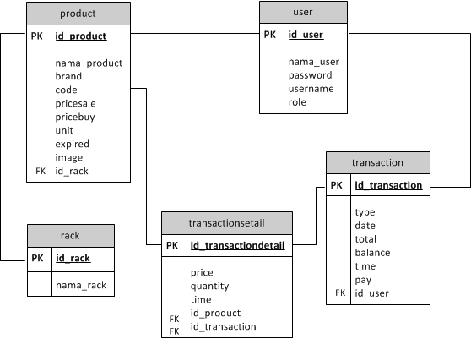

Gambar 4.4 *Logical Database Design*

Definisi entitas dan atribut

Tabel 4.19 Definisi Entitas dan Atribut

|  |  |  |
| --- | --- | --- |
| No. | Entitas | Atribut |
| 1. | *User* entitas yang menyimpan data *user* yang berhak *login* ke aplikasi untuk mengakses aplikasi | Id_*user* atribut yang menjadi identitas *user* |
|  |  | *Username* atribut untuk melakukan proses *login* |
|  |  | *Password*  Atribut sebagai kata sandi untuk melakukan *login* |
|  |  | nama_*user*  atribut nama *user* |
|  |  | *Role*  Atribut untuk mengetahui hak akses *user* yang berhak mengelola data atau tidak (disebut sebagai *admin* dan kasir) |
| 2. | *Product*  Entitas untuk menyimpan data barang | Id_*product*  Atribut yang menjadi identitas barang |
|  |  | Nama_*product*  Atribut nama barang |
|  |  | *Code*  Atribut kode barang |
|  |  | *Brand*  Atribut merk barang |
|  |  | Unit  Atribut satuan barang |
|  |  | *Pricebuy*  Atribut untuk harga beli barang |
|  |  | *Pricesale*  Atribut untuk harga jual barang |
|  |  | *Image*  Atribut untuk gambar barang |
|  |  | *Expired* |
|  |  | Atribut tanggal kadaluarsa barang |
| 3. | *Transaction*  Entitas untuk menyimpan transaksi yang dilakukan oleh *user* | Id_*transaction*  Atribut yang menjadi identitas transaksi |
|  |  | *Type*  Atribut yang menentukan tipe transaksi |
|  |  | *Date*  Atribut untuk tanggal transaksi |
|  |  | Total  Atribut untuk total harga barang |
|  |  | *Pay*  Atribut untuk jumlah bayar |
|  |  | *Balance*  Atribut untuk jumlah uang kembali |
|  |  | *Time*  Atribut untuk tanggal transaksi |
| 4. | *Rack*  Entitas untuk tempat penyimpanan barang | Id_*rack*  Atribut yang menjadi identitas tabel *rack* |
|  |  | Nama_*rack*  Atribut untuk nama barang |
| 5. | *Transactiondetail*  Entitas yang digunakan untuk mengetahui rincian barang dari setiap transaksi | Id_*transactiondetail*  Atribut yang menjadi identitas tabel *transaction detail* |
|  |  | *Price*  Atribut untuk harga transaksi |
|  |  | *Quantity*  Atribut untuk jumlah barang dalam transaksi |
|  |  | *Time*  Atribut |

#### *Physical Database Design*

Model relasional atau *physical* data model adalah model yang menggunakan sejumlah tabel untuk menggambarkan data serta hubungan antara data. Setiap tabel memiliki sejumlah kolom yang memiliki nama dan tipe datanya. PDM ini merupakan bentuk fisik perancangan basis data yang akan diimplementasikan ke DBMS (*Database Management System*). Berikut adalah gambar *physical* data model.

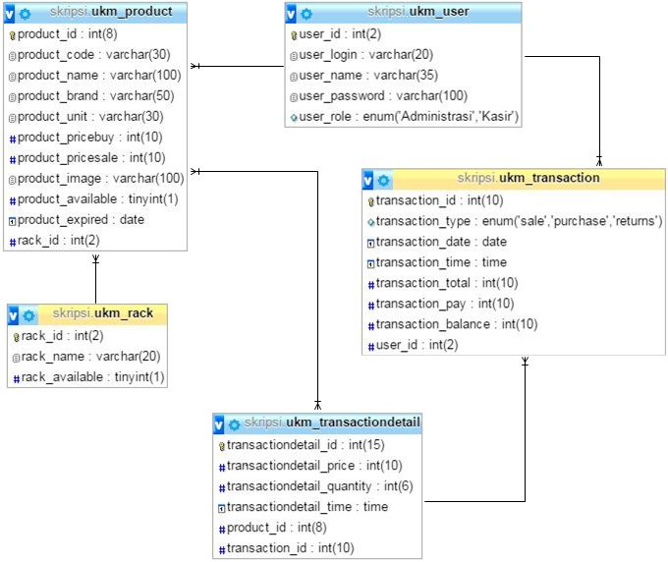

Gambar 4.5 *Physical Database Design*

Tabel 4.20 Deskripsi Atribut *Entity* Database

|  |  |
| --- | --- |
| Nama Tabel | Deskripsi |
| ukm_*user* | Tipe data untuk primery key pada tabel ini menggunakan tipe data integer karena berupa bilangan bulat dengan panjang dua karakter karena user dalam aplikasi ini tidak terlalu banyak. Tipe data varchar digunakan untuk data yang panjangnya tidak tetap. Tipe data untuk user_role menggunakan tipe enum yang memiliki tipe yang sudah ditentukan. |
| ukm_*porduct* | Tipe data untuk primery key tabel ini menggunakan tipe integer dengan panjang delapan karakter agar dapat menampung banyak product. Tipe data product_available menggunakan tipe tinyint yaitu itu tipe data bilangan bulat berukuran satu byte. Tipe data product_expired menggunakan tipe data date untuk menyimpan informasi waktu dan tanggal. Tipe data untuk entitas lainnya menggunakan tipe data varchar karena data yang dimasukkan memiliki panjang yang tidak tetap. |
| ukm*_rack* | Tipe data primery key menggunakan tipe data integer dengan panjang dua karakter karena perkiraan jumlah maksimal rak yang ada. Tipe data rack_name menggunakan varchar karena data yang dimasukkan memiliki panjang yang tidak tetap. Tipe data rack_available menggunakan tipe data tinyint yaitu tipe data bilangan bulat dengan ukuran kecil. |
| ukm_*transactiondetail* | Tipe data primery key menggunakan tipe data integer dengan panjang karakter lima belas agar dapat menampung banyak transaction detail sama dengan atribut yang menjadi foreign key juga menggunakan tipe data integer yang menyesuaikan dengan primery key nya. Tipe data transactiondetail_time menggunakan tipe data date untuk menyimpan informarsi waktu dan tanggal atau dalam format tanggal. |
| ukm_*transaction* | Tipe data primery key pada tabel ini menggunakan tipe data integer dengan panjang sepuluh karakter sama juga dengan atribut yang menjadi foreign key menggunakan tipe data integer yang menyesuaikan dengan foreign key nya. Tipe data transaction_type menggunakan tipe data enum yang sudah ditentukan tipe datanya. Tipe data date dan time adalah tipe data dengan jenis tanggal, waktu atau penggabungan dari tanggal dan waktu. |

### Perancangan *User* *Interface*

Berikut adalah rancangan *Graphic User Interface* (GUI) dari aplikasi penjualan dan *inventory* yang akan dibuat.

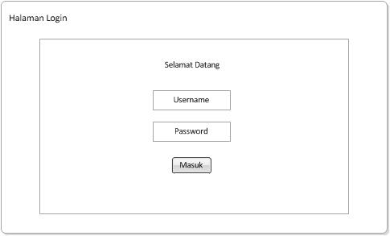

Gambar 4.6 GUI Halaman *Login*

Gambar 4.5 menampilkan halaman ketika *user* membuka aplikasi saat pertama kali sistem dijalankan. *User* harus memasukkan *username* dan *password* dengan benar agar dapat masuk ke dalam menu utama.

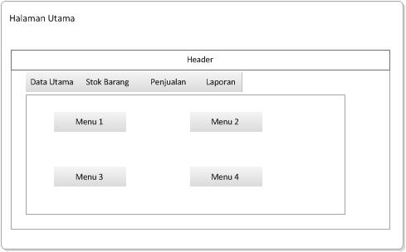

Gambar 4.7 GUI Halaman Utama

Pada halaman utama Gambar 4.6 terdapat beberapa menu navigasi yang dapat dipilih yaitu menu data utama, stok barang, penjualan dan laporan.

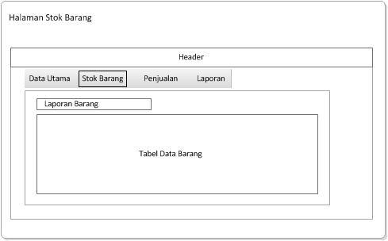

Gambar 4.8 GUI Halaman Stok Barang

Tampilan pada Gambar 4.7 adalah tampilan menu stok barang. Pada saat *user* memilih menu stok barang, aplikasi menampilkan seluruh data barang dalam bentuk tabel. Dalam halaman ini *user* dapat menambahkan atau mengurangi stok barang yang dalam *inventory*.

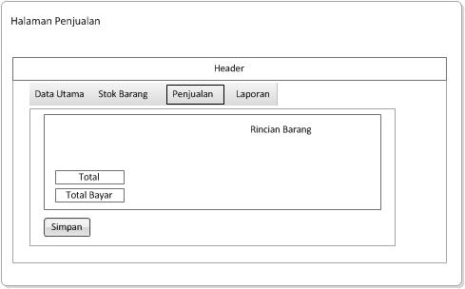

Gambar 4.9 GUI Halaman Penjualan

Gambar 4.8 menggambarkan halaman menu penjualan pada saat *user* memilih *tab* menu penjualan. Halaman ini berisi formulir untuk melakukan transaksi penjualan untuk diisi oleh *user*. *User* harus memasukkan jumlah total bayar sebelum menyimpan transaksi.

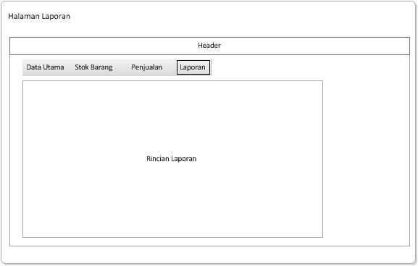

Gambar 4.10 GUI Halaman Laporan

Tampilan pada Gambar 4.9 adalah tampilan menu laporan, *user* dapat melihat laporan keluar – masuk barang, laporan keuangan, dan laporan visualisasi yang dilengkapi dengan rincian yang jelas per laporan.

Untuk sistem pengeluaran barang dipergunakan metode SRTF (Shortest Remaining Time First) atau barang dengan kadaluarsa tercepat akan dikeluarkan paling awal. Hal ini ditujukan untuk mencegah agar tidak terjadi perbedaan kualitas antara produk yang sama serta mencegah kerusakan pada barang tersebut.

### 4.2.5 Perancangan Visualisasi

Konsep perancangan visual dalam aplikasi ini adalah visualisasi terhadap posisi barang yang berada di dalam gudang dengan menggunakan visualisasi 2D yaitu visualisasi statis (tak bergerak) seperti pada Gambar 4.10. Peletakan barang menggunakan aturan penempatan secara berkelompok yaitu ke dalam rak, dimana dalam rak terdiri dari beberapa blok, barang yang sama akan diletakkan pada tempat (blok) yang sama. Barang dengan frekuensi kadaluarsa tercepat diletakkan pada posisi depan. Tujuannya agar mempermudah proses pengeluaran barang yang harus dijual terlebih dahulu.

Untuk sistem pengeluaran barang dipergunakan metode SRTF (*Shortest* *Remaining* *Time* *First*) atau barang dengan kadaluarsa tercepat akan dikeluarkan paling awal. Hal ini ditujukan untuk mencegah agar tidak terjadi perbedaan kualitas antara produk yang sama serta mencegah kerusakan pada barang tersebut.

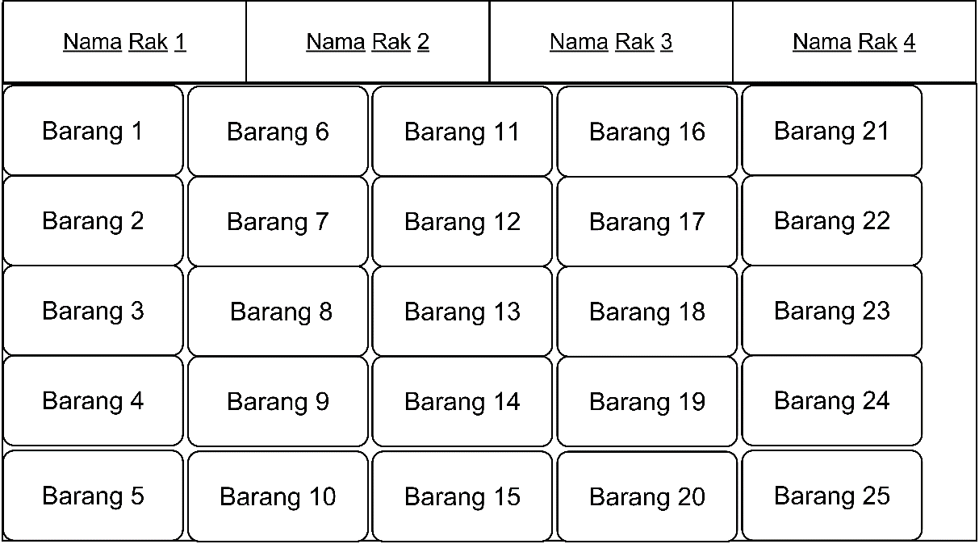

Gambar 4.11 GUI Halaman Visualisasi

### Pseudo*code* sistem

Berikut adalah penjabaran alur sistem dengan pseudo*code* dari aplikasi penjualan dan *inventory:*

// *User login*

declare *username*, *password*

input *username*

input *password*

function *login*()

GET *username*

GET *password*

if (*username*==*username* &&*password*==passsword)

then *login*-success

if (*login*==success)

then menuUtama()

end if

else *login*-failed

end if

// Menu Utama

start

input pilih menu

if (pilih menu == master)then

function master()

else if (pilih menu == laporan) then

function laporan()

else if (pilih menu == lokasi) then

function visualisasi()

end if

end

// Master Barang

start

function master()

input pilih menu

if (pilih menu == dataBarangMasuk) then

input pilih submenu

if (pilih submenu == inputBarang) then

input kodeBarang

input namaBarang

input satuan

input stok

input harga

else if (pilih submenu == delete) then

get barang

delete barang

else if (pilih submenu == edit) then

get barang

edit barang

end if

save

else if (pilih menu == dataBarangKeluar) then

input barangKeluar

save

end if

end

// Laporan

start

function laporan()

input pilih menu

if (pilih menu == laporanBarangMasuk) then

print laporanBarangMasuk

else if (pilih menu == laporanBarangKeluar) then

print laporanBarangKeluar

else if (pilih menu == dataBarang) then

print dataBarang

end if

end

// Visualisasi

start

function visualisasi()

int n

n = dataBarang[]

for (int i = 0; i < n; i++)

print dataBarang

print visualisasi

end for

end

## 4.3 *Implementation*

Tahap *implementation* adalah tahap implementasi dari model perancangan. Pada tahapan ini desain program diterjemahkan ke dalam kode – kode dengan menggunakan bahasa pemrograman. Tahap implementasi dibagi menjadi tiga bagian yaitu implementasi sistem, implementasi *user interface* dan implementasi visualisasi yang mengacu pada algoritma *shortest remaining time first*.

### 4.3.1 Implementasi Sistem

Tahapan implementasi sistem adalah mengimplementasikan semua aktifitas yang dilakukan pada saat tahap perancangan. Pada tahapan ini terdapat beberapa proses yang dilakukan untuk membuat aplikasi penjualan dan *inventory*. Berikut adalah informasi *hardware* dan *software* yang digunakan dalam tahapan implementasi.

Informasi *hardware* yang digunakan dalam pengembangan sistem adalah sebagai berikut:

1. *Device* : Notebook PC Asis N46VJ
2. *Operating System* : Windows® 7 Ultimate ™ 64-bit
3. *Processor* : Intel® Core™ i5-3210M CPU @ 2.5 GHz
4. *Memory* : 4.00 GB RAM

Informasi *software* untuk pengembangan aplikasi adalah sebagai berikut:

1. XAMPP™ versi 3.2.1, sebagai sebagai *web server*, *database server* dan *application server*.
2. Google® Chrome™ versi 48.0.2564.109 m, sebagai web browser
3. Notepad++™ versi 6.8.6 sebagai IDE untuk membangun aplikasi

### Implementasi GUI (*Graphical User Interface*)

GUI merupakan suatu antar muka yang memungkinkan pengguna berinteraksi secara grafis dengan program komputer untuk memudahkan pengguna dalam menggunakan aplikasi penjualan dan *inventory minimarket* melalui gambar-gambar grafik, ikon, menu dan menggunakan perangkat penunjuk (*pointing device*). Berikut adalah tampilan dari GUI yang telah diimplementasikan:

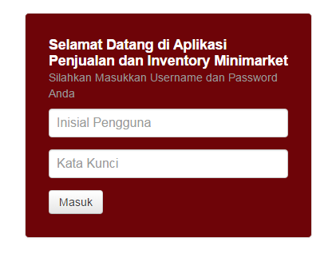

Gambar 4.12 Halaman *Login*

Halaman pertama yang ditampilkan pada saat *admin* (pengguna) membuka aplikasi penjualan dan *inventory minimarket* adalah tampilan halaman *login*. *User* harus memasukkan “inisial pengguna” dan “*password*” dengan benar sehingga *user* dapat akses masuk ke dalam aplikasi. Terdapat dua tipe *user* dalam aplikasi ini yaitu “*Admin*” dan “Kasir”. *User* *admin* dapat mengakses semua menu dalam aplikasi sedangkan *user* kasir hanya bisa mengakses menu “Stok Barang” dan “Penjualan”.

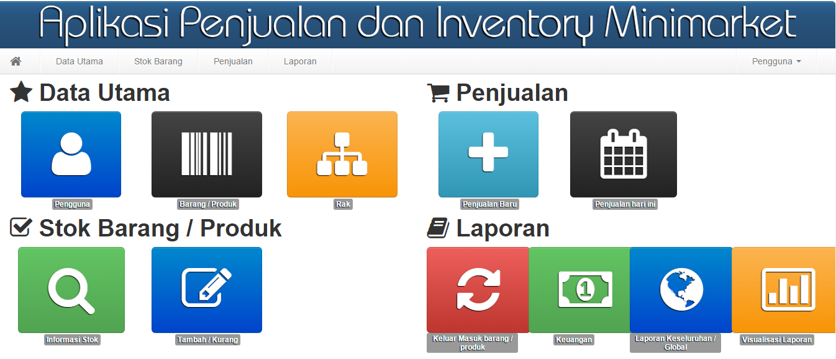

Gambar 4.13 Halaman Awal

Halaman di atas adalah halaman awal aplikasi Penjualan dan *Inventory Minimarket*. Terdapat menu navigasi pada bagian atas seperti “Data Utama”, “Stok Barang”, “Penjualan”, dan “Laporan”.

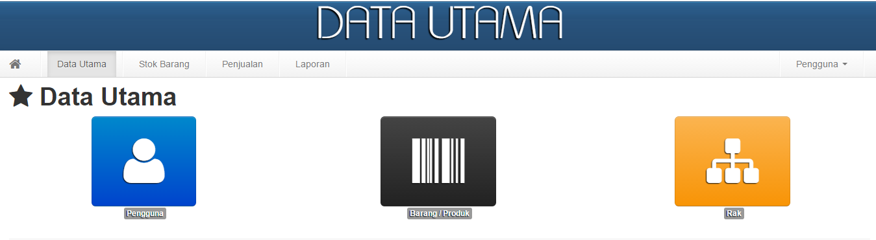

Gambar 4.14 Halaman Data Utama

Halaman data utama menampilkan tiga sub menu yaitu “Pengguna”, “Barang / Produk”, dan “Rak”. Pada halaman ini *user* *admin* dapat melihat pengguna, daftar barang dan daftar yang ada dalam aplikasi.

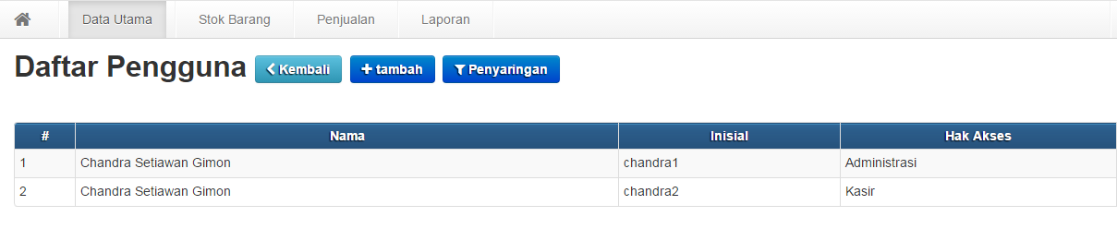

Gambar 4.15 Halaman Daftar Pengguna

Bagi *user* *admin*, mereka dapat melihat daftar pengguna dalam aplikasi. Informasi dan status hak akses dapat dilihat dalam bentuk tabel seperti Gambar 4.15

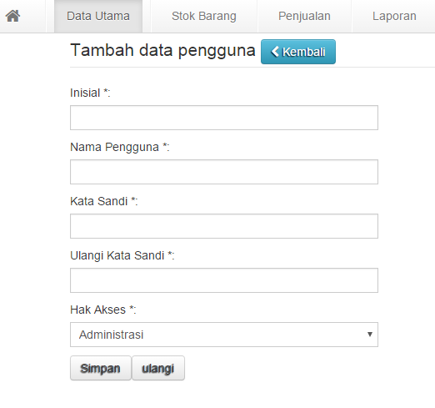

Gambar 4.16 Halaman Tambah Data Pengguna

Gambar 4.16 menamplikan halaman untuk menambah data pengguna untuk aplikasi Penjualan dan Inventory Minimarket. Terdapat formulir yang harus diisi untuk kelengkapan data pengguna berupa “Inisial”, Nama Pengguna”, “Kata Sandi”, dan “Hak Akses”. Semua baris yang ada dalam formulir harus diisi oleh *user*.

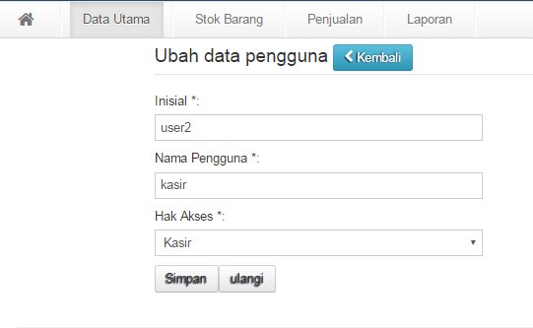

Gambar 4.17 Halaman Ubah Data Pengguna

Gambar 4.17 menampilkan halaman data pengguna untuk melakukan perubahan “Inisial”,”Nama Pengguna”, dan “Hak Akses”

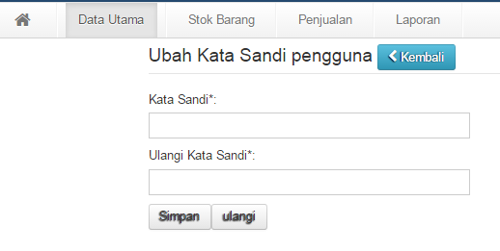

Gambar 4.18 Halaman Ubah Kata Sandi Pengguna

*User* *admin* bisa melakukan perubahan *password* apabila dibutuhkan. Gambar 4.18 menampilkan formulir untuk perubahan kata sandi.

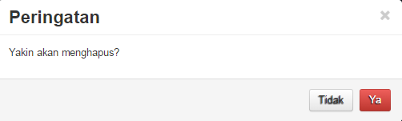

Gambar 4.19 Pesan Peringatan Penghapusan Data Pengguna

*Pop up* pesan peringatan ditampilkan pada saat menghapus data pengguna dan *user* menekan tombol hapus (x), untuk melanjutkan penghapusan data pengguna *user* harus menekan tombol “Ya” seperti Gambar 4.19.

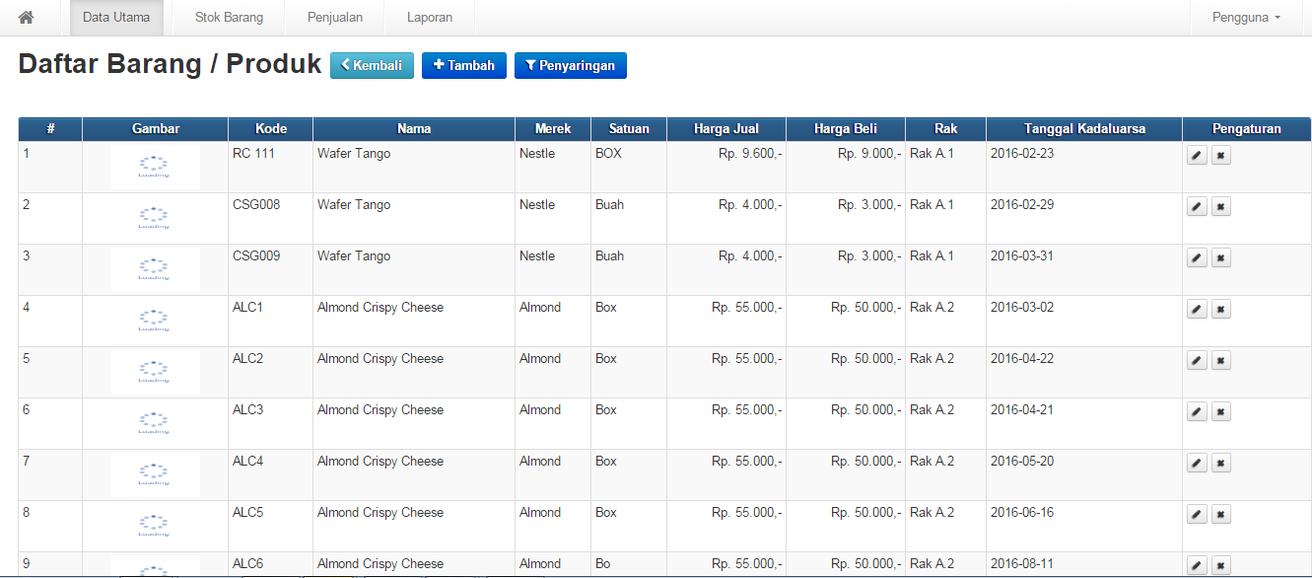

Gambar 4.20 Halaman Daftar Barang / Produk

*User* *admin* diberikan akses untuk melihat daftar barang / produk yang ada dalam *inventory*. Informasi lengkap suatu barang dapat dilihat pada halaman ini yang dibuat dalam bentuk tabel seperti Gambar 4.20.

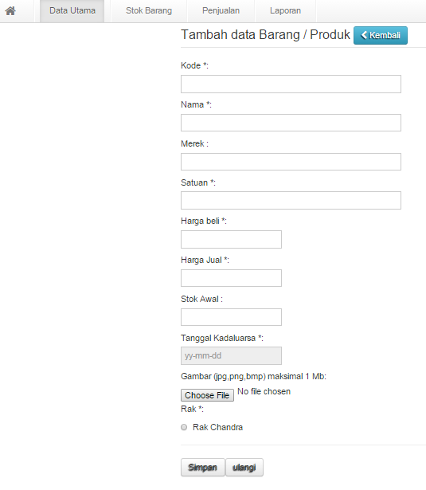

Gambar 4.21 Halaman Tambah Data Barang / Produk

Gambar 4.21 menampilkan formulir untuk penambahan barang / produk. *User* harus mengisi semua baris yang ada dalam formulir agar proses penambahan barang berhasil. Dalam menambah barang / produk baru yang pertama adalah mengisi info kode barang, nama, merek, satuan, harga beli, harga jual, stok awal, tanggal kadaluarsa, gambar dan rak.

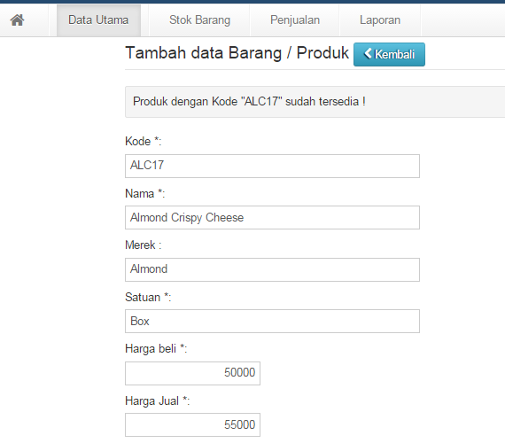

Gambar 4.22 Pesan Peringatan Kode Barang Sama

Ketika *user* memasukkan “Kode Barang” yang sudah ada maka muncul pesan seperti Gambar 4.22.



Gambar 4.23 Pesan Peringatan Penghapusan Data Barang

Pop up pesan peringatan ditampilkan pada saat menghapus data barang dan *user* menekan tombol hapus (x), untuk melanjutkan penghapusan data barang *user* harus menekan tombol “Ya” seperti Gambar 4.23.

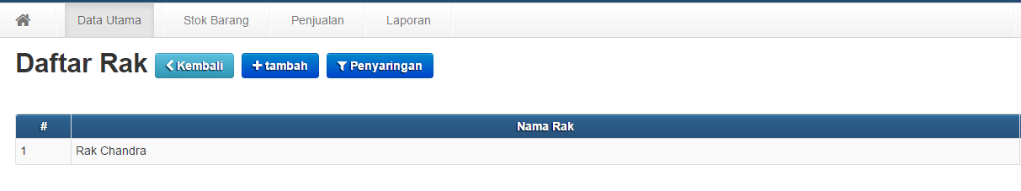

Gambar 4.24 Halaman Daftar Rak

*User* *admin* dapat melihat daftar rak yang tersedia. Informasi daftar rak ditampilkan dalam bentuk tabel seperti Gambar 4.24

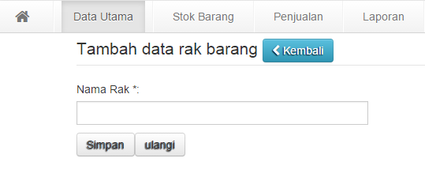

Gambar 4.25 Halaman Tambah Data Rak Barang

Untuk menambah data rak barang, *user* harus mengisi “Nama Rak” yang tersedia pada halaman tambah data rak barang pada Gambar 4.25.

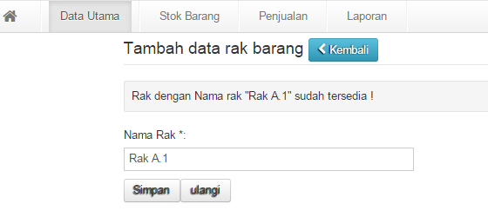

Gambar 4.26 Pesan Peringatan Nama Rak Sama

Penambahan data rak barang tidak berhasil apabila *user* memasukkan “Nama Rak” yang sudah ada. Ketika proses tidak berhasil pesan “Rak dengan nama rak “Rak A.1” sudah tersedia !” akan muncul seperti pada Gambar 4.26.



Gambar 4.27 Pesan Peringatan Penghapusan Data Rak Barang

Pop up pesan peringatan ditampilkan pada saat menghapus data rak barang dan *user* menekan tombol hapus (x), untuk melanjutkan penghapusan data rak barang *user* harus menekan tombol “Ya” seperti Gambar 4.27

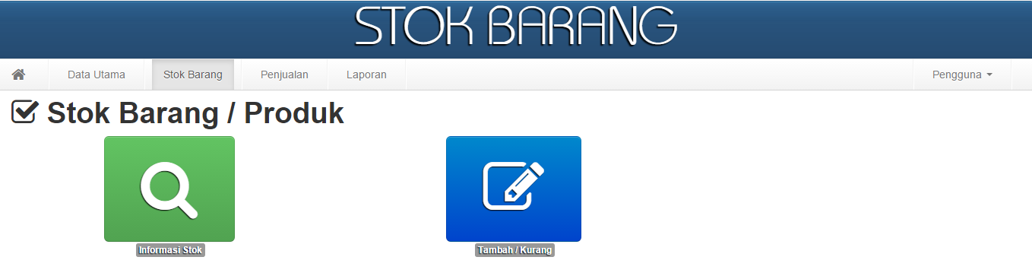

Gambar 4.28 Halaman Stok Barang

Gambar 4.28 adalah halaman stok barang, halaman ini dapat diakses oleh *user* *admin* dan *user* kasir. Tersedia dua menu yaitu “Informasi Stok” dan “Tambah / Kurang”. Menu informasi stok menyediakan informasi daftar stok barang yang ada dalam *inventory* dan menu tambah / kurang berfungsi untuk melakukan penambahan atau pengurangan stok barang.

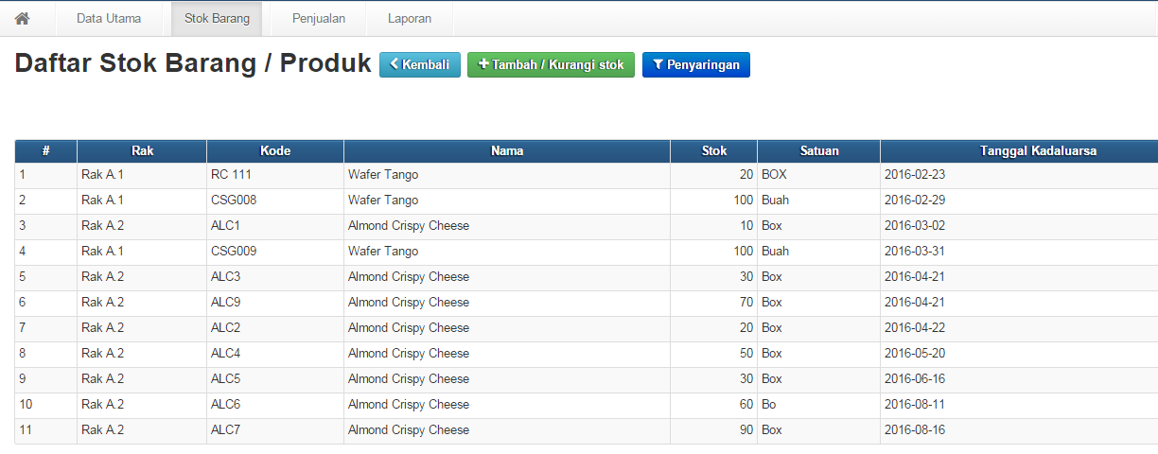

Gambar 4.29 Halaman Daftar Stok Barang / Produk

Gambar 4.29 menampilkan daftar stok barang yang ada dalam inventory. Informasi ditampilkan dalam bentuk tabel.

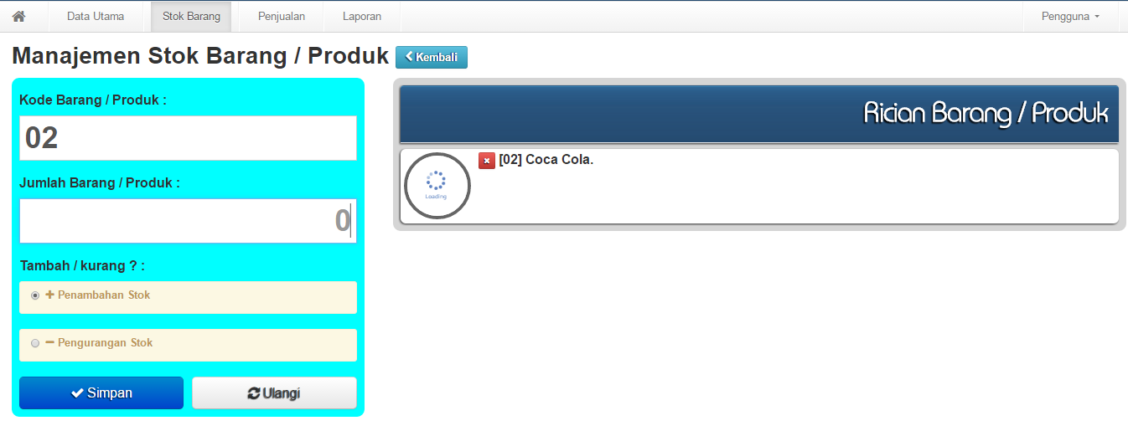

Gambar 4.30 Manajemen Stok Barang / Produk

Informasi tentang stok barang dapat diubah oleh *user*, *user* dapat melakukan penambahan stok atau pengurangan stok terhadap suatu barang yang ada dalam inventory seperti Gambar 4.30

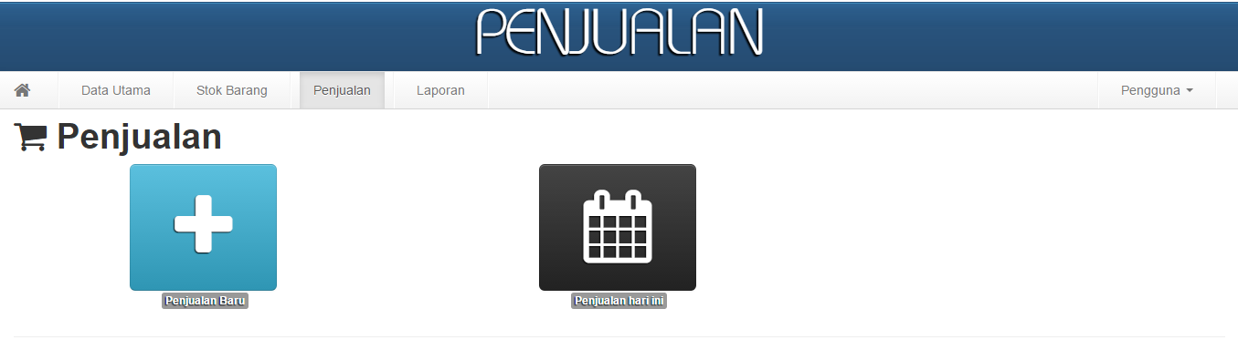

Gambar 4.31 Halaman Penjualan

Gambar 4.31 merupakan tampilan halaman penjualan, halaman penjualan dapat diakses oleh *user* *admin* dan *user* kasir. Ada dua menu yang terdapat pada halaman ini yaitu “Penjualan Baru” dan “Penjualan Hari Ini”. Menu penjualan baru digunakan untuk melakukan transaksi penjualan dan menu penjualan hari ini menyediakan informasi detail transaksi pada hari itu yang disajikan dalam bentuk tabel.

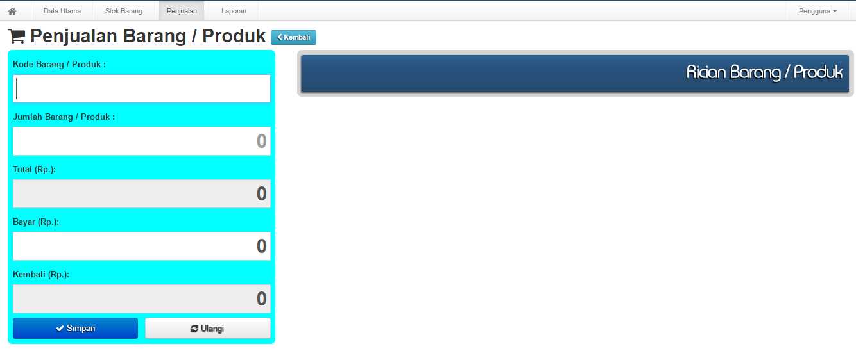

Gambar 4.32 Halaman Penjualan Barang / Produk

Terdapat 3 tahapan dalam melakukan transaksi penjualan, yang pertama adalah mengisi kode barang / produk. Tahap kedua adalah menambah jumlah barang / produk yang dibeli, lalu tahap ketiga memasukkan jumlah bayar.

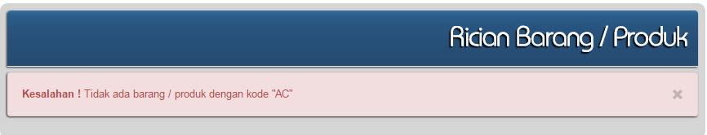

Gambar 4.33 Pesan Peringatan Salah Kode Barang

Apabila *user* salah memasukkan kode barang, maka muncul pesan kesalahan seperti Gambar 4.33.

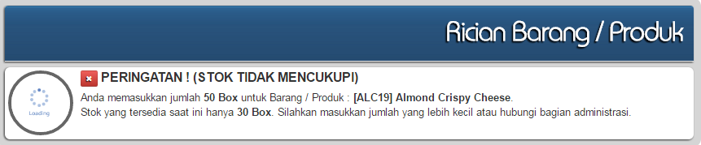

Gambar 4.34 Pesan Peringatan Stok Tidak Mencukupi

Kesalahan dalam penambahan jumlah barang yang dibeli dikarenakan jumlah stok barang dibeli melebihi jumlah stok barang yang ada dalam *inventory* seperti Gambar 4.34.

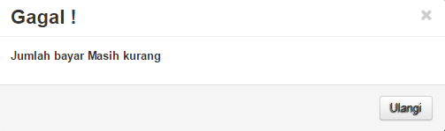

Gambar 4.35 Pesan Peringatan Jumlah Bayar Kurang

*Pop up* transaksi gagal akan ditampilkan ketika *user* memasukkan jumlah bayar kurang dari jumlah total seperti Gambar 4.35

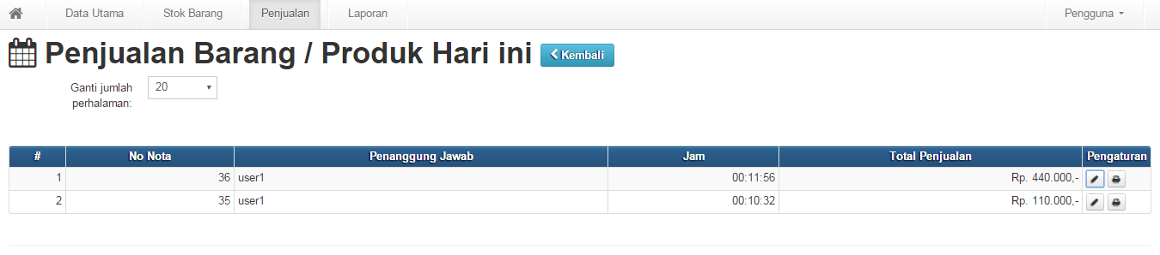

Gambar 4.36 Halaman Penjualan Barang Hari Ini

Gambar 4.36 menampilkan penjualan barang / produk hari ini, informasi ditampilkan dalam bentuk tabel.

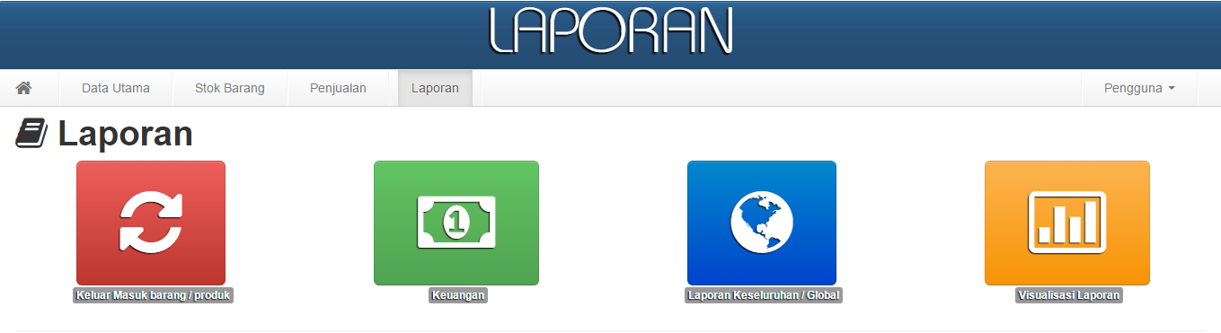

Gambar 4.37 Halaman Laporan

Gambar 4.37 merupakan tampilan halaman laporan, *user* dapat melihat laporan keluar – masuk barang, laporan keuangan, laporan global dan laporan visualisasi dalam halaman ini.

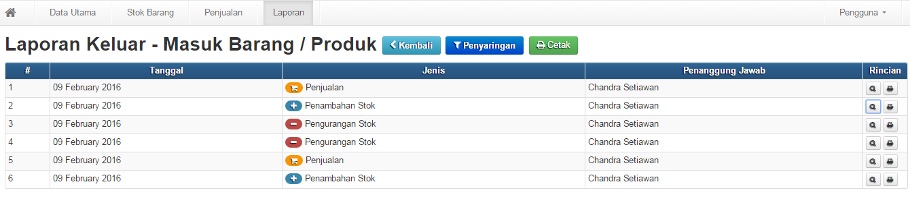

Gambar 4.38 Halaman Keluar - Masuk Barang

Halaman di atas menampilkan laporan keluar – masuk barang, terdapat tiga jenis informasi yang ada dalam laporan ini yaitu penjualan, penambahan stok dan pengurangan stok. Informasi ditampilkan dalam bentuk tabel seperti Gambar 4.38.

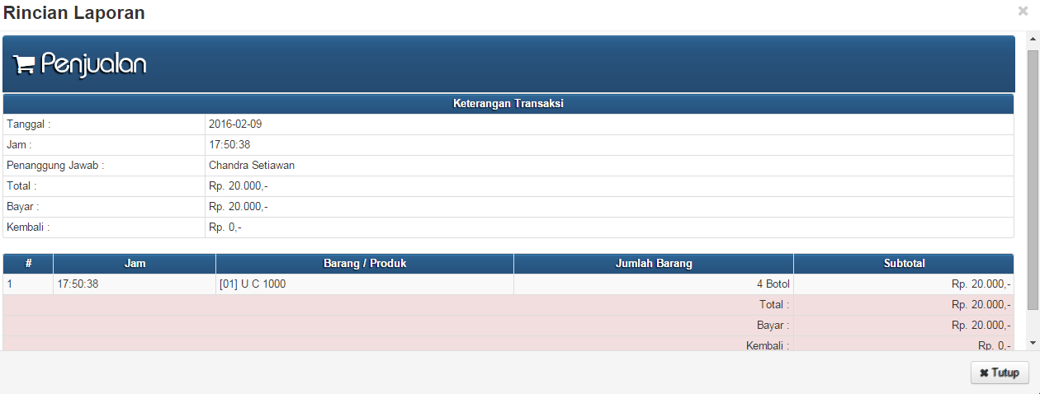

Gambar 4.39 Rincian Laporan Penjualan

Jenis informasi yang ada dalam laporan keluar – masuk barang dapat dilihat rinciannya seperti pada Gambar 4.39.

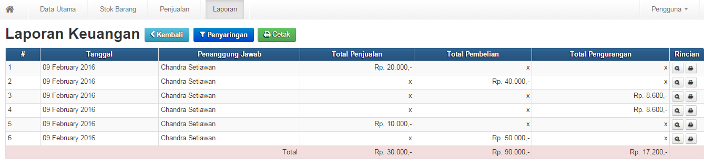

Gambar 4.40 Halaman Laporan Keuangan

Gambar 4.40 menampilkan laporan keuangan yang digunakan untuk melihat status keuangan dari total penjualan, total pembelian dan total pengurangan stok. Laporan keuangan dibuat dalam bentuk tabel.

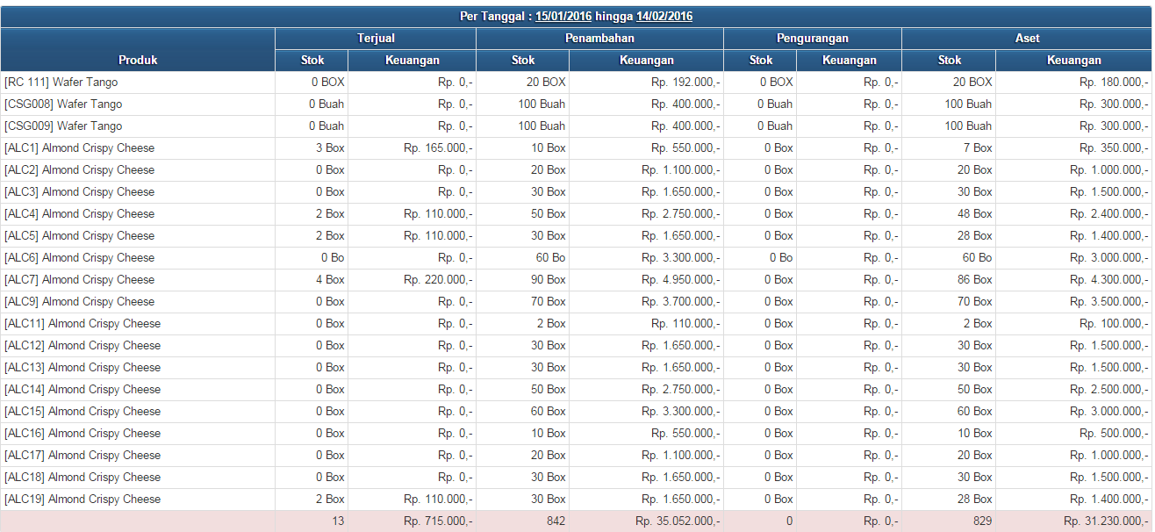

Gambar 4.41 Halaman Laporan Keuangan Global

Laporan keseluruhan mencakup laporan barang terjual, laporan penambahan stok, laporan pengurangan stok dan laporan aset. Laporan ini berguna untuk membantu *user* menghitung kerugian atau keuntungan pada proses bisnis mereka. Detail informasi disajikan dalam bentuk tabel seperti Gambar 4.41.

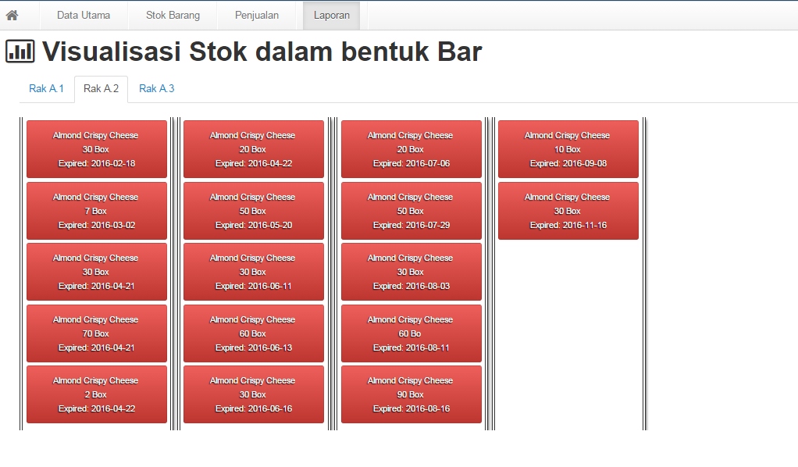

Gambar 4.42 Halaman Visualisasi

Gambar 4.42 menampilkan visualisasi stok barang yang ada pada rak, informasi yang disediakan berupa nama barang, jumlah barang dan tanggal kadaluarsa. Visualisasi membantu *user* untuk menemukan posisi dan letak barang dengan kadaluarsa paling cepat sehingga *user* bisa menjual produk itu terlebih dahulu.

### Implementasi Algortima SRTF

Algoritma SRTF (*Shortest Remaining Time First*) adalah algoritma yang diimplemestasikan ke dalam aplikasi untuk menyelesaikan sebagian permasalahan yang terdapat dalam penelitian ini. Pada aplikasi ini, algoritma *shortest remaining time first* dijadikan alur algoritma dalam menyediakan informasi barang dalam bentuk visualisasi dalam memberikan informasi lokasi, posisi, dan barang yang harus dijual terlebih dahulu.

Algoritma *shortest remaining time first* diimplementasikan ke bentuk kode dalam program untuk menghasilkan visualisasi susunan barang yang harus dijual terlebih dahulu. Penerapan algoritma SJF di terapkan dalam aplikasi ini dalam sebuah fungsi yang diberi nama *bar_char*(), fungsi tersebut perepresentasikan alur logika dari algoritma SJF yang disesuaikan dengan kebutuhan dan kondisi pada aplikasi. Pertama variable data dideklarasi sebagai *array*, kemudian data diambil dari database melalui *query* yang dimasukan ke dalam variabel *racks* dimana data yang diambil dari table ukm_*rack* yang memiliki status *rack*_*available* adalah 1, hasil tersebut kemudian akan dimasukan ke dalam *array* dua dimensi yaitu $*rack*s[$i][‘*product*s’] dimana data *list* *product* diambil dari database ukm_*product* dengan kondisi *product_inventory* lebih besar dari nol artinya masih ada jumlah tersedianya, *rack_id* yang sesuai dengan *rack_id* tiap *product*, dan diurutkan berdasarkan urutan tanggal kedaluarsa pada *field* *product_expired*. Selanjutanya hasil *array* tersebut akan dikirim melalui variabel data, saat *load* view *template_visual2* untuk ditampilkan kepada *user* dalam GUI.

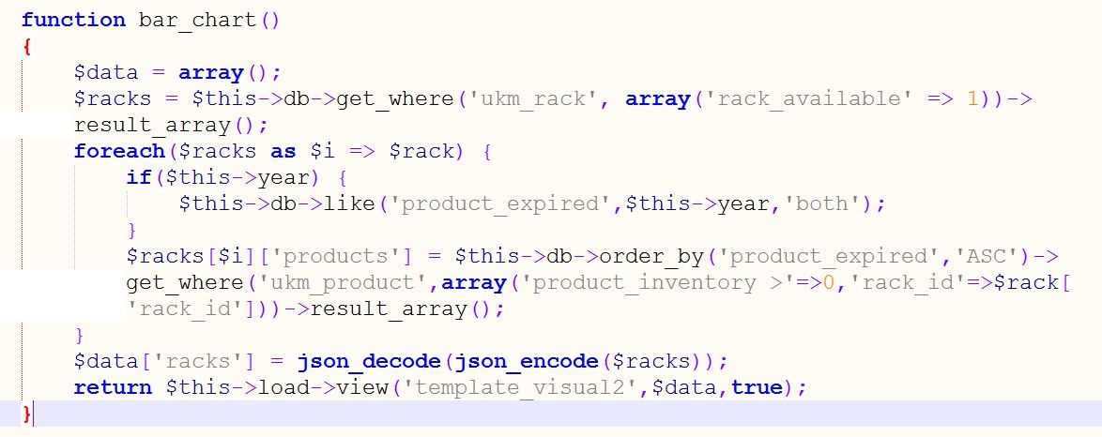

Gambar 4.43 Implementasi Algoritma SRTF

## *System Testing*

Pengujian merupakan bagian penting dalam pengembangan aplikasi untuk memastikan bahwa aplikasi telah memenuhi *requirement*. Pada tahapan ini, penulis melakukan pengujian sistem dan pengujian algoritma yang diterapkan pada aplikasi. Pengujian sistem terdiri dari pengujian *functionality* dan pengujian *usability*.

### Pengujian Sistem

Pengujian sistem ini menggunakan pengujian komperhensif berdasarkan pedoman pengujian aplikasi *web* (Vijay, 2015)*.* Teknik sampling menggunakan sampel purposive (Palys, 2008) dengan 10 potential *user.* Terdapat 10 *user* yang memiliki usaha *minimarket* yang berada di daerah menteng atas dan pasar rumput. Pada penelitian ini pengujian yang dilakukan adalah pengujian *functionality*, *usability*, dan *interface.* Semua potensial *user* tersebut melakukan pengujian *functionality*, *usability*, dan *interface* menggunakan *acceptance testing* atau yang sering disebut *User* Acceptance Testing (UAT).

#### *Functionality Testing*

Hasil dari pengujian *functionality* pada aplikasi penjualan dan *inventory minimarket* dapat dilihat pada halaman lampiran. Pengujian dilaksanakan oleh 10 *user* potential. Semua penguji berhasil melakukan pengujian pada semua fungsi yang diujikan. Berdasarkan hasil tersebut maka dapat disimpulkan bahwa semua fungsi dalam aplikasi telah berhasil dengan baik.

#### *Usability Testing*

Pada penelitian ini, pengujian *usability* merupakan analisis perilaku *user* dan mengarah pada temuan bagaimana mudahnya *user* *interface* digunakan. Penyusunan soal dalam pengujian *usability* dibuat berdasarkan lima kualitas komponen aspek *usability*. Terdapat 20 buah pertanyaan untuk merepresentasikan komponen *usability* menggunakan grafik diagram yang mengidentifikasi prespektif *user*. Analisis hasil pengujian ini dilakukan dengan menggunakan skala Likert (Boone, 2012).

Dalam penentuan hasil akhir pengujian (Simamora, 2005) ditentukan nilai skala dan skor dengan rumus sebagai berikut:

Total Skor =

*Min* *Range* = skor minimal x jumlah seluruh responden

*Max Range* = skor maksimal x jumlah seluruh responden

Median = (*Max Range + Min* *Range) : 2*

Berikut adalah hasil analisis pengujian *usability*:

Tabel 4.21 Hasil Pengujian *Usability*

| **Pertanyaan** | **Poin Skala Penilaian** | | | | | **Total**  **Skor** | **Skala** | | | **Ket.** |
| --- | --- | --- | --- | --- | --- | --- | --- | --- | --- | --- |
| **1** | **2** | **3** | **4** | **5** | **Min** | **Med** | **Max** |
| 1 | 0 | 0 | 2 | 4 | 4 | 42 | 10 | 30 | 50 | Semua *user* memiliki kecenderungan *positive*, karena nilai skor ≥ Median |
| 2 | 0 | 1 | 3 | 4 | 2 | 37 | 10 | 30 | 50 | Semua *user* memiliki kecenderungan *positive*, karena nilai skor ≥ Median |
| 3 | 0 | 0 | 2 | 6 | 2 | 40 | 10 | 30 | 50 | Semua *user* memiliki kecenderungan *positive*, karena nilai skor ≥ Median |
| 4 | 0 | 0 | 2 | 2 | 6 | 44 | 10 | 30 | 50 | Semua *user* memiliki kecenderungan *positive*, karena nilai skor ≥ Median |
| 5 | 0 | 0 | 2 | 6 | 2 | 40 | 10 | 30 | 50 | Semua *user* memiliki kecenderungan *positive*, karena nilai skor ≥ Median |
| 6 | 0 | 0 | 1 | 4 | 5 | 48 | 10 | 30 | 50 | Semua *user* memiliki kecenderungan *positive*, karena nilai skor ≥ Median |
| 7 | 0 | 0 | 1 | 5 | 4 | 43 | 10 | 30 | 50 | Semua *user* memiliki kecenderungan *positive*, karena nilai skor ≥ Median |
| 8 | 0 | 0 | 2 | 3 | 5 | 43 | 10 | 30 | 50 | Semua *user* memiliki kecenderungan *positive*, karena nilai skor ≥ Median |
| 9 | 0 | 0 | 2 | 5 | 3 | 41 | 10 | 30 | 50 | Semua *user* memiliki kecenderungan *positive*, karena nilai skor ≥ Median |
| 10 | 0 | 0 | 3 | 5 | 2 | 39 | 10 | 30 | 50 | Semua *user* memiliki kecenderungan *positive*, karena nilai skor ≥ Median |
| 11 | 0 | 0 | 3 | 3 | 4 | 41 | 10 | 30 | 50 | Semua *user* memiliki kecenderungan *positive*, karena nilai skor ≥ Median |
| 12 | 0 | 1 | 2 | 5 | 2 | 38 | 10 | 30 | 50 | Semua *user* memiliki kecenderungan *positive*, karena nilai skor ≥ Median |
| 13 | 0 | 0 | 3 | 5 | 2 | 39 | 10 | 30 | 50 | Semua *user* memiliki kecenderungan *positive*, karena nilai skor ≥ Median |
| 14 | 0 | 0 | 0 | 7 | 3 | 43 | 10 | 30 | 50 | Semua *user* memiliki kecenderungan *positive*, karena nilai skor ≥ Median |
| 15 | 0 | 0 | 2 | 3 | 5 | 43 | 10 | 30 | 50 | Semua *user* memiliki kecenderungan *positive*, karena nilai skor ≥ Median |
| 16 | 0 | 0 | 0 | 4 | 6 | 46 | 10 | 30 | 50 | Semua *user* memiliki kecenderungan *positive*, karena nilai skor ≥ Median |
| 17 | 0 | 0 | 3 | 5 | 2 | 39 | 10 | 30 | 50 | Semua *user* memiliki kecenderungan *positive*, karena nilai skor ≥ Median |
| 18 | 0 | 0 | 1 | 9 | 0 | 39 | 10 | 30 | 50 | Semua *user* memiliki kecenderungan *positive*, karena nilai skor ≥ Median |
| 19 | 0 | 0 | 1 | 6 | 3 | 42 | 10 | 30 | 50 | Semua *user* memiliki kecenderungan *positive*, karena nilai skor ≥ Median |
| 20 | 0 | 1 | 1 | 1 | 7 | 44 | 10 | 30 | 50 | Semua *user* memiliki kecenderungan *positive*, karena nilai skor ≥ Median |

Gambar 4.44 Grafik *Usability Testing*

Tabel di atas menunjukkan hasil perhitungan skala Likert di setiap pertanyaan yang menggambarkan interpretasi prespektif *usability* yang dirasa oleh *user*.hasil menyatakan bahwa semua *user* memberikan skor atau nilai diantara median dan maksimal yang menyatakan bahwa respon penilaian *usability* memiliki kecerundungan positif. Grafik pada gambar juga menyatakan bahwa hasil respon pada tiap pertanyaan berada dalam zona kecenderungan positif. Maka dapat disimpulkan bahwa aplikasi telah memenuhi syarat *usability*.

#### *Interface Testing*

Pengujian *interface* merupakan analisis perilaku *user* dan mengarah pada temuan bagaimana pendapat *user* terhadap tampilan yang disajikan aplikasi yang secara langsung berinteraksi dengan *user*. Penyusunan soal dalam pengujian *interface* dibuat berdasarkan empat kualitas komponen aspek *usability*. Terdapat 12 buah pertanyaan untuk merepresentasikan komponen *interface* menggunakan grafik diagram yang mengidentifikasi prespektif *user*. Berikut adalah tabel yang merepresentasikan hasil pengujian *interface*:

Tabel 4.22 Hasil Pengujian *Interface*

| **Pertanyaan** | **Poin Skala Penilaian** | | | | | **Total**  **Skor** | **Skala** | | | **Ket.** |
| --- | --- | --- | --- | --- | --- | --- | --- | --- | --- | --- |
| **1** | **2** | **3** | **4** | **5** | **Min** | **Med** | **Max** |
| 1 | 0 | 0 | 3 | 2 | 5 | 42 | 10 | 30 | 50 | Semua *user* memiliki kecenderungan *positive*, karena nilai skor ≥ Median |
| 2 | 0 | 1 | 2 | 4 | 3 | 39 | 10 | 30 | 50 | Semua *user* memiliki kecenderungan *positive*, karena nilai skor ≥ Median |
| 3 | 0 | 0 | 1 | 6 | 3 | 42 | 10 | 30 | 50 | Semua *user* memiliki kecenderungan *positive*, karena nilai skor ≥ Median |
| 4 | 0 | 0 | 0 | 7 | 3 | 43 | 10 | 30 | 50 | Semua *user* memiliki kecenderungan *positive*, karena nilai skor ≥ Median |
| 5 | 0 | 0 | 3 | 5 | 2 | 39 | 10 | 30 | 50 | Semua *user* memiliki kecenderungan *positive*, karena nilai skor ≥ Median |
| 6 | 0 | 0 | 3 | 5 | 2 | 39 | 10 | 30 | 50 | Semua *user* memiliki kecenderungan *positive*, karena nilai skor ≥ Median |
| 7 | 0 | 1 | 2 | 4 | 3 | 39 | 10 | 30 | 50 | Semua *user* memiliki kecenderungan *positive*, karena nilai skor ≥ Median |
| 8 | 0 | 0 | 5 | 5 | 0 | 35 | 10 | 30 | 50 | Semua *user* memiliki kecenderungan *positive*, karena nilai skor ≥ Median |
| 9 | 0 | 1 | 2 | 3 | 4 | 40 | 10 | 30 | 50 | Semua *user* memiliki kecenderungan *positive*, karena nilai skor ≥ Median |
| 10 | 0 | 0 | 3 | 3 | 4 | 41 | 10 | 30 | 50 | Semua *user* memiliki kecenderungan *positive*, karena nilai skor ≥ Median |
| 11 | 0 | 0 | 0 | 7 | 3 | 43 | 10 | 30 | 50 | Semua *user* memiliki kecenderungan *positive*, karena nilai skor ≥ Median |
| 12 | 0 | 0 | 3 | 4 | 3 | 40 | 10 | 30 | 50 | Semua *user* memiliki kecenderungan *positive*, karena nilai skor ≥ Median |

Gambar 4.45 Grafik *Interface Testing*

Tabel diatas menunjukkan hasil perhitungan skala Likert di setiap pertanyaan yang menggambarkan interpretasi prespektif *interface* yang dirasa *user*. Hasil menyatakan bahwa semua *user* memberikan skor atau nilai diantara median dan maksimal yang menyatakan bahwa respon penilaian *interface* memiliki kecenderungan positif. Grafik pada gambar juga menyatakan bahwa hasil respon pada tiap pertanyaan berada dalam zona kecenderungan positif. Maka dapat disimpulkan bahwa aplikasi telah memenuhi syarat *interface*.

### Pengujian Algoritma

#### *Whitebox Testing*

Tabel 4.23 Hasil *Whitebox Testing*

| ***Test Case*** | ***Function*** | ***Input*** | ***Expected Output*** | ***Actual Output*** | ***Status*** |
| --- | --- | --- | --- | --- | --- |
| 1 | *bar_chart* | *Product* :  [1]Keju; Craft;Rak A.1;10;Batang;2016-07-31  [2]Susu;FrisianFlag;Rak A.1;30;Kaleng;2016-08-05  [3]Minyak;Sania;Rak A.1;50;Liter;2016-12-12  [4]San Miguel Pin 640 ml;San Miguel;RakA.1;100;Ctn;2017-02-19 | Array ( [*rack*s] => Array ( [0] => stdClass Object ( [*rack*_id] => 1 [*rack*_name] => Rak A.1 [*rack*_available] => 1 [*product*s] => Array ( [0] => stdClass Object ( [*product*_id] => 54 [*product*_*code*] => J023 [*product*_name] => Keju [*product*_*brand*] => Craft [*product*_unit] => Batang [*product*_*price*buy] => 30000 [*product*_*price*sale] => 32000 [*product*_inventory] => 10 [*product*_image] => unknown.gif [*product*_available] => 1 [*product*_expired] => 2016-07-31 [*rack*_id] => 1 ) [1] => stdClass Object ( [*product*_id] => 52 [*product*_*code*] => B001 [*product*_name] => Susu [*product*_*brand*] => Frisian Flag [*product*_unit] => kaleng [*product*_*price*buy] => 3000 [*product*_*price*sale] => 5000 [*product*_inventory] => 30 [*product*_image] => unknown.gif [*product*_available] => 1 [*product*_expired] => 2016-08-05 [*rack*_id] => 1 ) [2] => stdClass Object ( [*product*_id] => 53 [*product*_*code*] => C301 [*product*_name] => Minyak [*product*_*brand*] => Sania [*product*_unit] => Liter [*product*_*price*buy] => 20000 [*product*_*price*sale] => 22000 [*product*_inventory] => 50 [*product*_image] => unknown.gif [*product*_available] => 1 [*product*_expired] => 2016-12-12 [*rack*_id] => 1 ) [3] => stdClass Object ( [*product*_id] => 50 [*product*_*code*] => SMP1D [*product*_name] => San Miguel Pin 640 ml [*product*_*brand*] => San Miguel [*product*_unit] => Ctn [*product*_*price*buy] => 300000 [*product*_*price*sale] => 325000 [*product*_inventory] => 100 [*product*_image] => logos_*product*ion-000002088-1426838915.jpg [*product*_available] => 0 [*product*_expired] => 2017-02-19 [*rack*_id] => 1 ) ) ) | Array ( [*rack*s] => Array ( [0] => stdClass Object ( [*rack*_id] => 1 [*rack*_name] => Rak A.1 [*rack*_available] => 1 [*product*s] => Array ( [0] => stdClass Object ( [*product*_id] => 54 [*product*_*code*] => J023 [*product*_name] => Keju [*product*_*brand*] => Craft [*product*_unit] => Batang [*product*_*price*buy] => 30000 [*product*_*price*sale] => 32000 [*product*_inventory] => 10 [*product*_image] => unknown.gif [*product*_available] => 1 [*product*_expired] => 2016-07-31 [*rack*_id] => 1 ) [1] => stdClass Object ( [*product*_id] => 52 [*product*_*code*] => B001 [*product*_name] => Susu [*product*_*brand*] => Frisian Flag [*product*_unit] => kaleng [*product*_*price*buy] => 3000 [*product*_*price*sale] => 5000 [*product*_inventory] => 30 [*product*_image] => unknown.gif [*product*_available] => 1 [*product*_expired] => 2016-08-05 [*rack*_id] => 1 ) [2] => stdClass Object ( [*product*_id] => 53 [*product*_*code*] => C301 [*product*_name] => Minyak [*product*_*brand*] => Sania [*product*_unit] => Liter [*product*_*price*buy] => 20000 [*product*_*price*sale] => 22000 [*product*_inventory] => 50 [*product*_image] => unknown.gif [*product*_available] => 1 [*product*_expired] => 2016-12-12 [*rack*_id] => 1 ) [3] => stdClass Object ( [*product*_id] => 50 [*product*_*code*] => SMP1D [*product*_name] => San Miguel Pin 640 ml [*product*_*brand*] => San Miguel [*product*_unit] => Ctn [*product*_*price*buy] => 300000 [*product*_*price*sale] => 325000 [*product*_inventory] => 100 [*product*_image] => logos_*product*ion-000002088-1426838915.jpg [*product*_available] => 0 [*product*_expired] => 2017-02-19 [*rack*_id] => 1 ) ) ) | *True* |

#### *Blackbox Testing*

Tabel 4.24 Hasil *Blackbox Testing*

|  |  |  |  |  |
| --- | --- | --- | --- | --- |
| ***Test case*** | ***Test case Condition*** | ***Expected Output*** | ***Actual Output*** | ***Status*** |
| 1 | Produk dimasukkan secara acak dan terdiri dari beberapa urutan tanggal kedaluarsa. Tanggal 5 Agustus 2016, 19 Februari 2017, 12 Desember 2016, dan 31 Juli 2016 | Visualisai produk tersedia sesuai urutan yaitu 31 Juli 2016, 5 Agustus 2016, 12 Desember 2016, dan 19 Februari 2017. Tampilan muncul dengan *layout vertical*, atas ke bawah. | Visualisai produk tersedia sesuai urutan yaitu 31 Juli 2016, 5 Agustus 2016, 12 Desember 2016, dan 19 Februari 2017. Tampilan muncul dengan *layout* *vertical*, atas ke bawah. | *True* |
| 2 | Produk dimasukkan secara acak dan terdiri dari beberapa urutan tanggal kedaluarsa. Tanggal 5 Agustus 2016, 19 Februari 2017, 12 Desember 2016, 31 Juli 2016, dan 1 Juli 2016 ( dimana pengujian dilakukan pada tanggal 30 Juli 2016) | Visualisai produk tersedia sesuai urutan yaitu 31 Juli 2016, 5 Agustus 2016, 12 Desember 2016, dan 19 Februari 2017. Tampilan muncul dengan *layout vertical*, atas ke bawah. | Visualisai produk tersedia sesuai urutan yaitu 31 Juli 2016, 5 Agustus 2016, 12 Desember 2016, dan 19 Februari 2017. Tampilan muncul dengan *layout vertical*, atas ke bawah. | *True* |

Tabel di atas menyatakan hasil ‘true’ untuk semua *test case* karena mengeluarkan hasil ‘*Actual Output*’ sesuai dengan hasil ‘*Expected Output*’. Hasil dari pengujian algoritma di atas dapat dilihat pada Gambar 4.46 dan Gambar 4.47 di bawah ini:

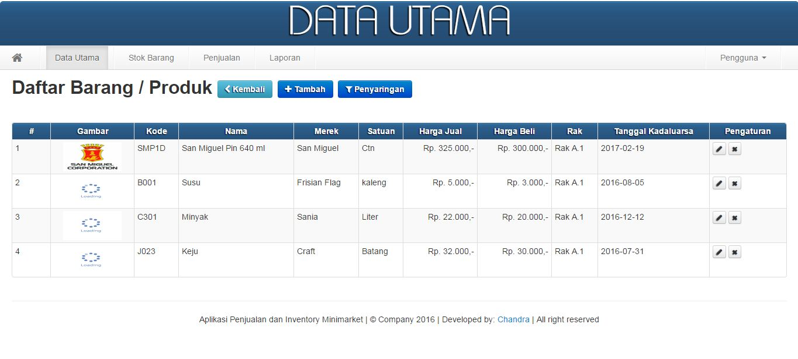

Gambar 4.46 Hasil *Test Case* 1 (A)

Gambar di atas merupakan hasil *list* data produk yang dimasukkan berdasarkan *test case* pertama yang ditampilkan dalam bentuk tabel.

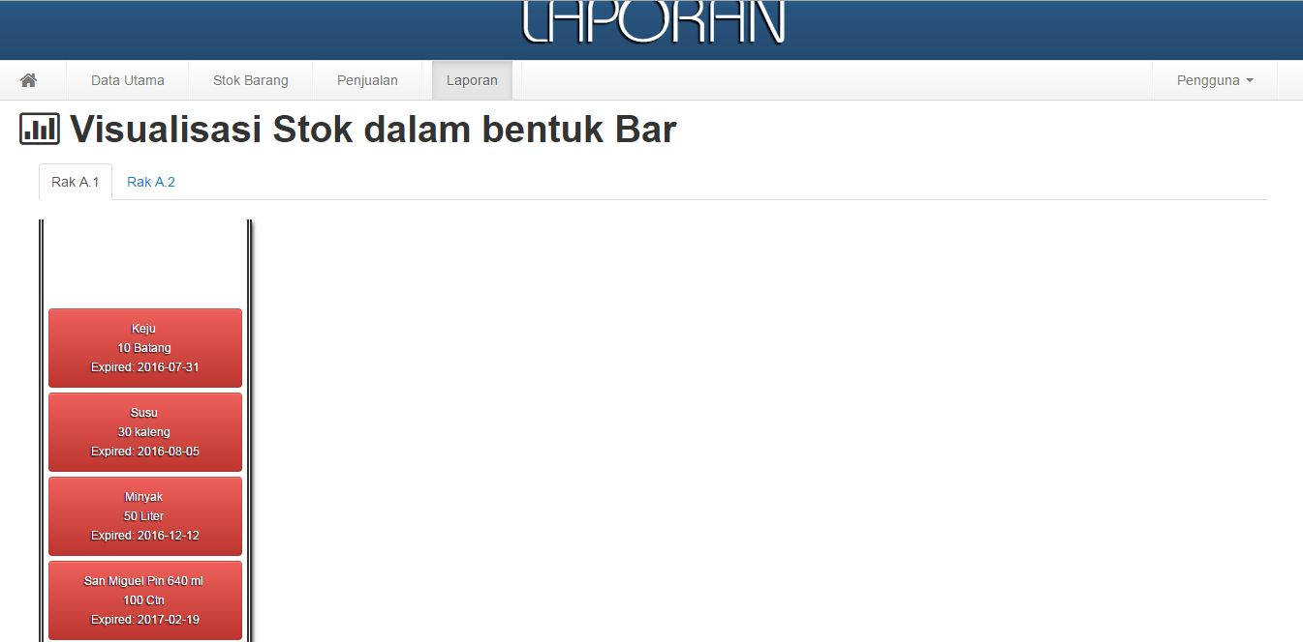

Gambar 4.47 Hasil *Test Case* 1 (B)

Gambar diatas merupakan hasil visualisasi susunan produk yang telah diurutkan berdasarkan tanggal kedaluarsa . Terlihat bahwa susunan produk paling atas adalah yang memiliki tanggal kedaluarsa paling cepat, dengan tujuan agar menyarankan produk paling atas untuk dijual terlebih dahulu.

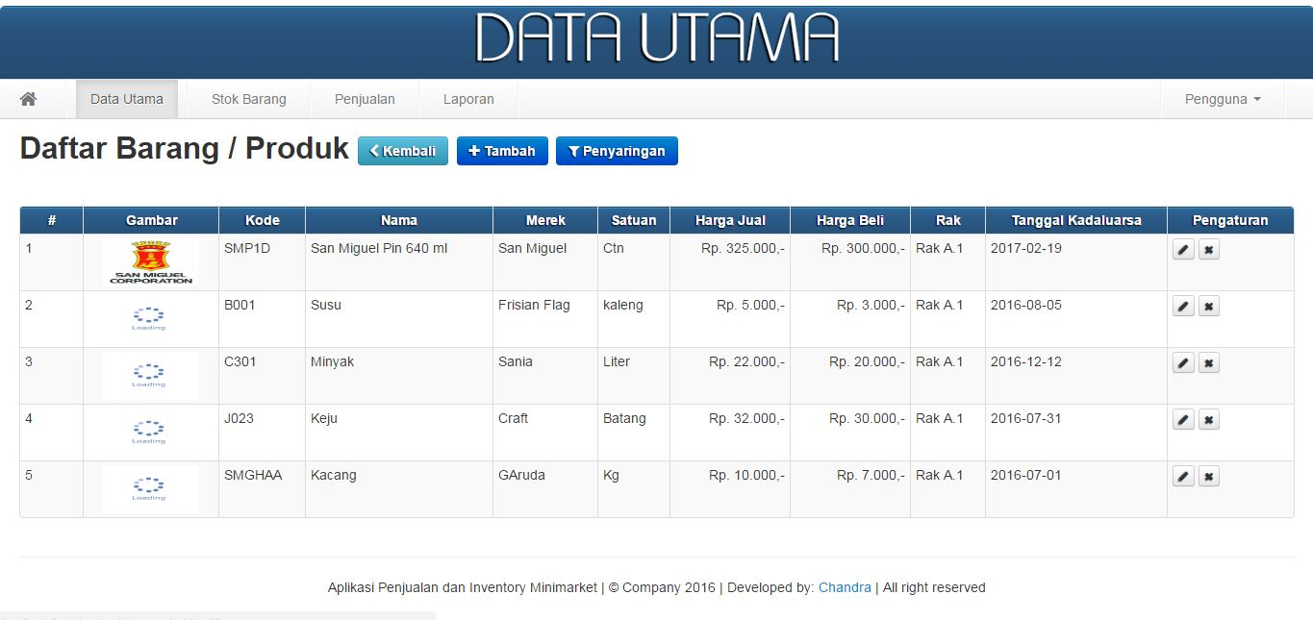

Gambar 4.48 Hasil Test Case 2 (A)

Gambar di atas merupakan hasil list data produk yang diinput berdasarkan test case pertama yang ditampilkan dalam bentuk tabel. Yaitu menampilkan produk sesuai data yang diinput oleh *user*. Dengan memasukan data yang memiliki tanggal kedaluarsa yang telah lewat.

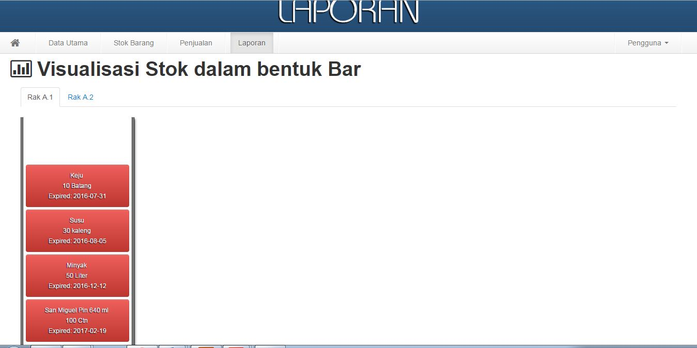

Gambar 4.49 Hasil Test Case 2 (B)

Gambar diatas merupakan hasil visualisasi susunan produk yang telah diurutkan berdasarkan tanggal kedaluarsa. Terlihat bahwa susunan berdasarkan tanggal kedaluarsa. dan data produk yang telah kedaluarsa tidak masuk ke dalam visualisasi rak.

Berdasarkan hasil pengujian yang telah dilakukan maka dapat disimpulkan bahwa algoritma SRTF dapat diimplementasikan dalam aplikasi dan berjalan baik untuk memberikan visualisasi produk dengan benar sesuai dengan tujuan dari penelitian ini.

## 4.5 *Results and Reports*

Tahap akhir setelah analisis dari hasil pengujian sistem dan algoritma adalah hasil dan laporan. Hasil dan laporan ini berupa aplikasi penjualan dan inventory yang telah lolos semua syarat pengujian dan telah siap untuk digunakan. Laporan dari penelitian ini dibuat berupa dokumentasi yang disusun dalam sebuah laporan penulisan tugas akhir. Penulisan laporan dibuat berdasarkan pedoman penulisan dan penyusunan laporan tugas akhir di Universitas Bakrie.

# BAB V

**SIMPULAN DAN SARAN**

## Simpulan

Berdasarkan tujuan dari penelitian ini maka dapat disimpulkan hasil dari penelitian sebagai berikut:

1. Perancangan dan pembangunan aplikasi penjualan dan *inventory* menggunakan metode *waterfall*, pada tahap perancangan pertama kali dilakukan survei dan observasi dengan menggunakan beberapa sumber sesuai dengan permasalahan yang diajukan dan ditinjau dari tingkat eksplanasinya kemudian dilakukan wawancara secara mendalam terhadap *user* potential untuk mendapatkan data analisa kebutuhan sistem secara fungsional. Dari data analisa tersebut menghasilkan sebuah rancangan yang direpresentasikan dalam bentuk *UML Diagram* yang terdiri dari *use case* diagram, *class diagram*, database model, dan p*seudocode* aplikasi. Hasil perancangan digunakan sebagai dasar pembuatan aplikasi yang diterjemahkan ke dalam bahasa pemrograman. Penulis menggunakan bahasa pemrograman PHP (*Hypertext Prepocessor*) dengan menggunakan *framework* CI (*Code* Igniter), php My*Admin* untuk implementasi database dan XAMPP™ versi 3.2.1 sebagai *web server*, *database server* dan aplikasi *server*. Setelah melalui proses *coding*, program kemudian diuji secara keseluruhan. Semua fungsi–fungsi *software* diujicobakan, agar software bebas dari *error*, dan hasilnya benar-benar sesuai dengan kebutuhan yang ada. Untuk mengetahui apakah aplikasi berjalan sesuai dengan rancangan dilakukan dua pengujian, yaitu pengujian *white box* *testing* yang dilakukan oleh penulis sendiri dan pengujian *black box* yang dilakukan kepada *user* potential sebanyak 10 orang. Dari hasil pengujian menunjukkan bahwa seluruh *code*s dan kebutuhan fungsional aplikasi berjalan dengan benar.
2. Implementasi *algortima shortest remaining time first* pada laporan visualisai barang membantu menghasilkan informasi akurat tentang lokasi, posisi tempat barang disimpan serta mengatur urutan barang sesuai kadaluarsa yang memudahkan *user* untuk menjual barang dengan kadaluarsa tercepat terlebih dahulu.

## Saran

Untuk pengembangan penelitian lebih lanjut, penulis memberikan beberapa saran untuk kedepannya, sebagai berikut:

1. Aplikasi penjualan dan inventory minimarket akan membutuhkan beberapa perubahan untuk menyesuaikan ketika aplikasi digunakan oleh minimarket dengan jumlah barang dan transaksi yang berbeda antara setiap minimarket. Sehingga sangat disarankan pemilik aplikasi menjalankan tindakan adaptif untuk mendukung implementasi sistem dalam minimarket.
2. Pengguna sistem harus memenuhi segala prosedur yang ada yang dibutuhkan oleh sistem untuk mengimplementasikan aplikasi penjualan dan inventory minimarket ini.
3. Penelitian ini belum komprehensif, karena hanya melihat kinerja dari segi pendekatan proses, maka untuk kebutuhan penelitian berikutnya bagi yang berminat meneliti kinerja minimarket dapat menggunakan pendekatan output, yaitu mengukur produk barang berdasarkan jumlah barang berdasarkan tingkat jumlah keluar-masuk barang, penjualan dan konsumen yang dilayani.

# DAFTAR PUSTAKA

Alie, D. F., Widodo, A. P., & Sutanto, T. (2013). Rancang Bangun Aplikasi Informasi Penjadwalan Produksi Sandal Dengan Metode Dynamic Priority Dan Shortest Job First. *Skripsi*, Semarang : STIKOM.

Boone, H. N. (2012). Analyzing Likert Data. *Journal of Extention, 50*(2).

Connolly, T., & Begg, C. (2010). *Database System, Fifth Edition.* Boston: Pearson.

Damayanti, B. Y. (2013). Analisis Dan Perancangan Sistem Informasi Inventory Pada PT. Paloma Agung. *Naskah Publikasi*.

Davis, G. B. (1999). A Research Perspective for Information Systems and Example of Emerging Area of Research. *Information Systems Frontiers Volume 1, Issue 3*, 195 - 203.

Dwiprastio, C., Karismariyanti, M., & Sukawati, R. (2013). Aplikasi Penjualan Dan Persediaan Barang Dagang Dengan Metode Perpetual FIFO Berbasis Web (Studi Kasus Pada PD ANUGERAH). *Jurnal*.

Hartono, J. (2006). *Analisis dan Desain Sistem Informasi: Pendekatan Terstruktur Teori dan Praktek Aplikasi Bisnis.* Yogyakarta: Andi.

Hoffer, J. A., Prescot , M. B., & McFadden, F. R. (2005). *Modern Database Management.* New Jersey: Pearson Education, Inc.

Jawaldi, H. (2014). Tinjauan Hukum Pengaruh Waralaba Minimarket Terhadap Pedagang Kecil Di Kecamatan Tampan Kota Pekanbaru. *Skripsi*, Pekanbaru: Ilmu Hukum, UIN Sultan Syarif Kasim Riau.

Julianto, T. (2014). Penjadwalan Produksi Percetakan Dengan Metode Shortest Job First Untuk Optimalisasi Waktu Proses Produksi Studi Kasus CV. Syauqi Press. *Skripsi*, Fakultas Ilmu Komputer, UDINUS.

Kadir, A. (2003). *Pengenalan Sistem Informasi.* Yogyakarta: Penerbit Andi.

Kadir, A. (2008). *Dasar Perancangan & Implementasi Database Relational.* Yogyakarta: Penerbit ANDI.

Kosasi, S. (2014). Perancangan Aplikasi Point of Sale dengan Arsitektur Client/Server Berbasis Linux dan Windows. *Citec Journal, Vol. 1, No. 2*.

Kurata, D. (2001). *Object-Oriented Programming in Visual Basic .NET.* InStep Technologies, Inc.

Laudon, K., & Laudon, J. (1998). *Management Information System New Approaches to Organization & Technology.* New Jersey: Prentice Hall, Inc.

Lemos, O. A., Franchin, I. G., & Masiero, P. C. (2009). Integration testing of Object-Oriented and Aspect-Oriented programs. *Science of Computer Programming, 74*, 861-878.

Ma'ruf, H. (2005). *Pemasaran Ritel.* Jakarta: PT Gramedia Pustaka Utama.

McLeod, R. (1998). *Management Information Systems.* United States: Prentice Hall.

Nugrahanto, Y. (2002). Rancang Bangun Sistem Penjadwalan Produki Dengan Kombinasi Algoritma Shortest Job First Dan Dynamic Priority Scheduling. *Skripsi*, Semarang : STIKOM.

Palys, T. (2008). Purposive Sampling. In *The Sage Encyclopedia of* (pp. 697-698). Los Angeles: In L. M. Given.

Pressman, R. S. (2010). *Software Engineering: A Practitioner's Approach Seventh Edition.* New York: McGraw-Hill.

Ristono, A. (2009). *Manajemen Persediaan Edisi I.* Yogyakarta: Graha Ilmu.

Saputra, H., Falahah, & Siswanto, B. (2012). Aplikasi Inventori Gudang Berbasis WEB Pada Bengkel Maman Jaya Bandar Lampung. *Jurnal*.

Setiawan, E., & Suryana, E. (2006). Aplikasi Terintegrasi Toko Swalayan. *Jurnal Sistem Informasi UKM, Vol 1, No1*, hal 17-26.

Silberschatz, A., Gagne, G., & Galvin, P. B. (2002). CPU Scheduling. In *Operating System Concepts, Ninth Edition* (p. Chapter 6).

Simamora, B. (2005). *Analisis Multivariat Pemasaran.* Jakarta: Gramedia Pustaka Utama.

Smith, B. (2015). *Object-Oriented Programming.* United States: Apress.

Sommerville, I. (2011). *Software Engineering Ninth Edition.* Pearson.

Sonhaji, D. (2012, Oktober 18). *Pengantar Teknologi Informasi*. Retrieved Mei 24, 2015, from http://ptisonhaji.blogspot.com: http://ptisonhaji.blogspot.com/2012/10/bab-1-dasar-teknologi-informasi.html

Sutabri, T. (2004). *Analisa Sistem Informasi.* Yogyakarta: Andi Offset.

Vijay. (2015, June 26). *Web Testing: Complete guide on testing web applications*. Retrieved July 31, 2015, from http://www.softwaretestinghelp.com/web-application-testing/

Vrat, P. (2014). *Materials Management An Integrated Systems Approach.* India: Springer India.

Wilkison, J. (1992). *Accounting and Information.* John Wiley & Sons, Inc.

Williams, L. (2006). Testing Overview and Black-Box Testing Techniques. *williams2006testing*. Retrieved December 2, 2015, from agile.csc.ncsu.edu/SEMaterials/BlackBox.pdf

Yuhendra, D. M., & Poerwanta, R. (2013). Perancangan Sistem Inventory Spare Parts Mobil Pada CV. Auto Parts Toyota Berbasis Aplikasi Java. *Jurnal TEKNOIF Vol.1 No.2*.

Zebua, J., & Mustikasari, M. (2012). Aplikasi Pencarian Buku Perpustakaan Dengan Menggunakan RDF dan SPARQL. *UG Jurnal Vol. 6 No. 04*.

# Lampiran 1 : Software Requirements Specification

IEEE 830

**Aplikasi Penjualan dan Inventory**

**Software Requirements Specification**

Versi 1.0

21 Agustus 2015

Chandra Setiawan Gimon

Software Engineer

Dipersiapkan untuk:

Kelengkapan Tugas Akhir Informatika Universitas Bakrie

Dosen pembimbing: Yusuf Lestanto

# Pendahuluan

Penulisan dokumen SRS ini akan menggambarkan penjelasan seluruh kebutuhan pengembangan aplikasi penjualan dan *inventory* sesuai dengan spesifikasi kebutuhan perangkat lunak. Dokumen ini dibuat berdasarkan standar sesuai dengan SRS IEEE – 830

## Tujuan

Tujuan spesifikasi ini adalah menjelaskan secara menyeluruh tentang aplikasi penjualan dan *inventory* dengan penerapan algoritma SRTF. Dokumen ini menjelaskan tujuan dan fitur dari aplikasi, *interface*, serta apa saja yang dapat dilakukan dalam aplikasi. Dokumen ini diperuntukan untuk desainer dan pengembang sebagai pedoman penerapan sistem di lapangan.

## Ruang Lingkup

Ruang lingkup aplikasi penjualan dan inventory ini adalah menampung semua data dan informasi tentang barang-barang tersebut. Data dan informasi ini nantinya akan terakumulasi dan tersimpan (diarsipkan) secara terpusat pada suatu *database* dan saling terintegrasi. Aplikasi ini memberikan informasi barang yang harus didahulukan dalam proses penjualan berdasarkan batas waktu ketahanan atau kadaluarsa produk serta mempermudah pemilik mengetahui stok barang yang dimiliki dan lokasi tempat barang tersebut disimpan.

## Daftar Istilah

| **Istilah** | **Definisi** |
| --- | --- |
| *Database* | Kumpulan informasi yang dimonitor oleh sistem |
| *Software Requirements Specification (SRS)* | Dokumen yang menjelaskan seluruh fungsi-fungsi sistem yang dibuat dan batasan-batasannya. |
| *Interface* | Tampilan dari aplikasi sebagai penghubung antara pengguna dengan aplikasi yang mudah untuk dipahami |
| *Admin* | Orang yang mengelola sistem informasi secara keseluruhan |

## Referensi

* IEEE. IEEE Std 830-1998 IEEE *Recommended Practice for Software Requirements Specifications*. IEEE *Computer Society*; 1998

## Gambaran Umum Dokumen

Penulisan dokumen ini dibagi menjadi beberapa bab sebagai berikut:

**Bab 1** berisi pendahuluan menjelaskan tujuan, ruang lingkup, daftar istilah, referensi, serta deskripsi/gambaran umum dokumen.

**Bab 2** menjelaskan tentang keseluruhan gambaran dari aplikasi penjualan dan *inventory*.

**Bab 3** berisi kebutuhan spesifikasi *requirement* yang ditulis untuk pengembang dan menjelaskan hal teknis rincian fungsi produk.

# Deskripsi Umum

## Perspektif Produk

Aplikasi penjualan dan *inventory* ini merupakan aplikasi yang digunakan untuk mempermudah proses bisnis dibidang ritel serta memberikan informasi barang yang harus didahulukan dalam proses penjualan berdasarkan batas waktu ketahanan atau kadaluarsa produk untuk mencegah kerugian karena kerusakan pada barang. Pada aplikasi ini diimplementasikan algoritma SRTF pada sistem inventorinya yang bekerja pada saat pihak toko dituntut untuk menjual produk yang mempunyai batas waktu ketahanan lebih pendek daripada produk lainnya.

## Fungsi Produk

Aplikasi penjualan dan *inventory* menampilkan laporan daftar barang masuk dan keluar serta laporan stok barang terakhir yang ada di dalam gudang. Aplikasi ini juga dapat menampilkan laporan barang yang akan kadaluarsa dalam periode waktu yang ditentukan. Selain itu aplikasi ini memberikan visualisasi pada proses peletakkan dalam gudang dengan aturan secara berkelompok dengan menempatkan barang dengan frekuensi kadaluarsa tercepat pada posisi depan.

## Karakteristik Pengguna

*User* dalam aplikasi ini sebagai *administrator* atau operator yang dapat melihat, memanipulasi serta mengelola data transaksi dengan bertanggung jawab yang adalah sebagai pemilik bisnis.

## 2.4 Batasan – Batasan

Pengembangan aplikasi penjualan dan *inventory* ini memiliki batasan yaitu sebagai berikut:

* Aplikasi bersifat *web base*.
* Seluruh informasi yang ada dalam aplikasi di perbarui oleh *administrator*.
* Aplikasi penjualan dan inventory dibangun dengan menggunakan bahasa pemrograman PHP “Hypertext Prepocessor” dengan framework *code* igniter (CI).

## 2.5 Asumsi dan Ketergantungan

Asumsi – asumsi pada aplikasi penjualan dan *inventory* adalah:

* Pengguna untuk aplikasi ini minimal memiliki kemampuan dasar dalam mengoperasikan sebuah komputer.
* Tidak ada kerusakan pada *hardware*.

# Spesifikasi Kebutuhan

## Kebutuhan Antarmuka Eksternal

### 3.1.1 Antarmuka Pengguna

Antarmuka pengguna (*user* *interface*) menggunakan antarmuka berbasis form dan *dekstop* GUI (*Grafic* *User* *Interface*). Persyaratan tampilan antarmuka yang diharapkan oleh pengguna adalah tampilan yang *user-friendly* dan mudah dimengerti pengunaannya.

### 3.1.2 Antarmuka Perangkat Keras

Aplikasi penjualan dan *inventory* ini dibangun menggunakan *framework code igniter*. Menggunakan antarmuka *desktop* GUI untuk komputer *standalone* (tidak terhubung dengan jaringan).

## Kebutuhan Fungsional

Berikut ini menjelaskan kebutuhan fungsional produk. Kebutuhan fungsional menggambarkan fasilitas yang dibutuhkan serta kegiatan yang terjadi dalam aplikasi.

***Login***

|  |  |
| --- | --- |
| Nama *Use case* | *Login* |
| Trigger | Pengguna mengakses aplikasi |
| Precondition | Aplikasi menampilkan halaman *login* |
| Basic Path | 1. Pengguna memasukkan *username* dan pasword 2. Sistem melakukan pengecekan 3. *Login* berhasil, sistem menampilkan halaman menu utama |
| Alternative Path | Tidak ada |

**Add Barang**

|  |  |
| --- | --- |
| Nama *Use case* | Add Barang |
| Trigger | Pengguna memilih menu untuk menambahkan barang |
| Precondition | Menampilkan menu add produk |
| Basic Path | 1. Pengguna sudah *login* 2. Melakukan pengisian data tentang spesifikasi produk 3. Menekan tombol save jika selesai 4. Produk berhasil di tambahkan |
| Alternative Path | Tidak ada |

**Edit Barang**

|  |  |
| --- | --- |
| Nama *Use case* | Edit Barang |
| Trigger | Pengguna memilih menu untuk mengedit barang |
| Precondition | Menampilkan menu edit barang |
| Basic Path | 1. Pengguna sudah *login* 2. Melakukan pengisian data yang dicari 3. Sistem menampilkan data yang sesuai dengan permintaan 4. Merubah informasi data 5. Produk berhasil diubah |
| Alternative Path | Tidak ada |

**Delete Barang**

|  |  |
| --- | --- |
| Nama *Use case* | Delete Barang |
| Trigger | Pengguna memilih menu untuk menghapus barang |
| Precondition | Menampilkan menu delete barang |
| Basic Path | 1. Pengguna sudah *login* 2. Melakukan pengisian data yang dicari 3. Sistem menampilkan data yang sesuai dengan permintaan 4. Hapus barang 5. Sistem menampilkan pesan pop up “Apakah anda ingin melakukan penghapusan” 6. Menekan yes 7. Barang berhasil di hapus |
| Alternative Path | Tidak Ada |

**Laporan Barang Masuk**

|  |  |
| --- | --- |
| Nama *Use case* | Laporan Barang Masuk |
| Trigger | Pengguna ingin melihat transaksi barang masuk |
| Precondition | Aplikasi menampilkan menu utama |
| Basic Path | 1. Pengguna sudah *login* 2. Pilih menu laporan barang masuk 3. Masukkan periode waktu tertentu 4. Sistem menampilkan produk sesuai dengan pilihan |
| Alternative Path | Pengguna dapat langsung menggunakan tombol laporan barang masuk untuk melihat seluruh barang |

**Laporan Barang Keluar**

|  |  |
| --- | --- |
| Nama *Use case* | Laporan Barang Keluar |
| Trigger | Pengguna ingin melihat transaksi barang keluar |
| Precondition | Aplikasi menampilkan menu utama |
| Basic Path | 1. Pengguna sudah *login* 2. Pilih menu laporan barang keluar 3. Masukkan periode waktu tertentu 4. Sistem menampilkan produk sesuai dengan pilihan |
| Alternative Path | Pengguna dapat langsung menggunakan tombol laporan barang keluar untuk melihat seluruh barang |

**Laporan Stok Barang**

|  |  |
| --- | --- |
| Nama *Use case* | Laporan Stok Barang |
| Trigger | Pengguna ingin melihat jumlah stok yang tersisa |
| Precondition | Aplikasi menampilkan menu utama |
| Basic Path | 1. Pengguna sudah *login* 2. Menekan tombol stok barang 3. Sistem menampilkan jumlah stok barang yang tersedia |
| Alternative Path | Tidak ada |

## Kebutuhan Non-fungsional

Terdapat beberapa aspek yang juga dibutuhkan pada aplikasi penjualan dan inventory yaitu :

* Aspek Kemudahan

Menampilkan interface sederhana dan mudah dipahami dengan detail penjelasan untuk informasi tiap fungsi yang jelas

* Aspek Performansi

Agar dapat digunakan dengan baik, perangkat lunak yang dibangun harus didukung komputer dengan spesifikasi minimum processor 1.1 GHz, RAM 256 MB, *Harddisk* 80 Gb, *Keyboard* dan *Mouse*. Serta perangkat lunak yang di bangun mampu menampilkan data *inventory* dengan perkiraan waktu maksimal 180 detik.

* Aspek Keamanan

Perlu diperhatikan mengenai proses *back* *up* *database* secara berkala untuk keamanan data di dalamnya, melalui SQL Server Management Studio atau Transact-SQL

## Kebutuhan Lain

### 3.4.1 Database

Database yang akan digunakan dalam aplikasi ini adalah Microsoft® SQL Server™. SQL Server merupakan Relational Database Management System (RDBMS) yang dikembangkan oleh Microsoft®. Fungsi utama SQL Server adalah menampung dan menggunakan data yang terintegrasi dengan aplikasi.

### 3.4.2 *Flowchart* Sistem

* *Flowchart* form *login*

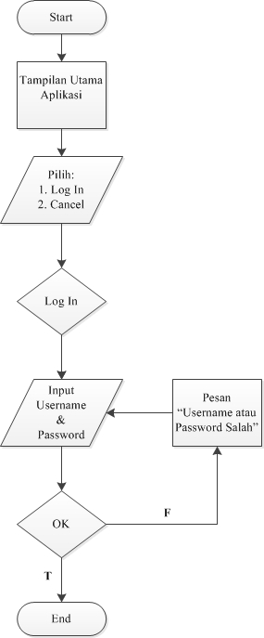

* *Flowchart* menu utama *user*/*admin*

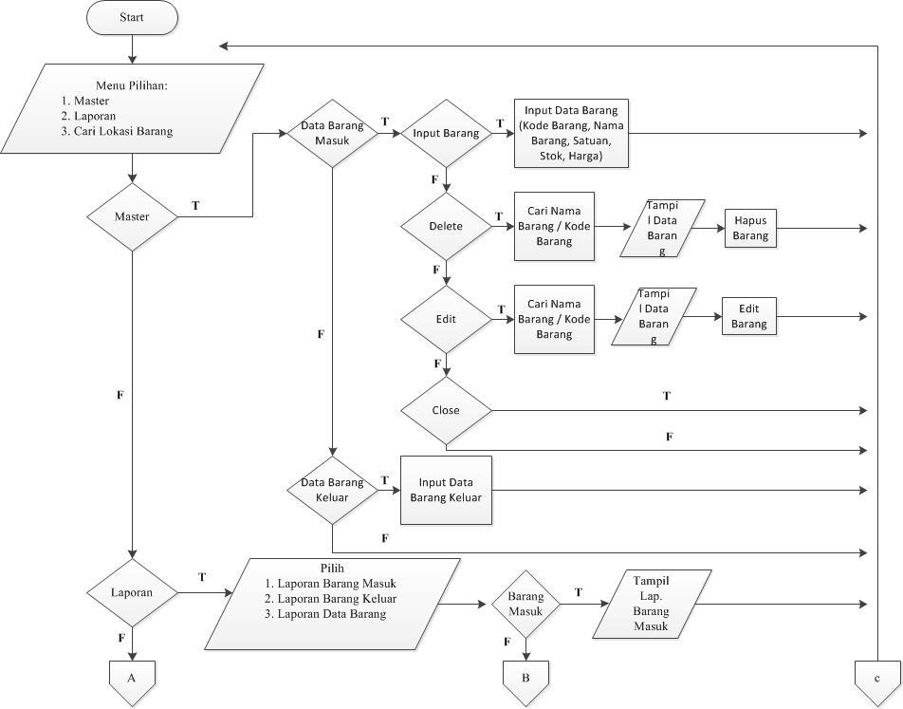

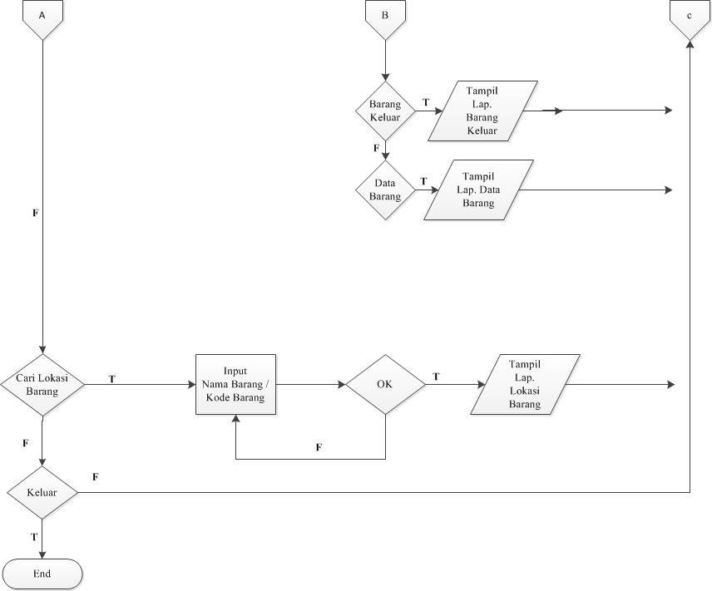

### 3.4.3 *Pseudocode* Sistem

Berikut adalah gambaran aplikasi penjualan dan *inventory* dalam bentuk *pseudocode*:

// *User login*

declare *username*, *password*

input *username*

input *password*

function *login*()

GET *username*

GET *password*

if (*username*==*username* &&*password*==passsword)

then *login*-success

if (*login*==success)

then menuUtama()

end if

else *login*-failed

end if

// Menu Utama

start

input pilih menu

if (pilih menu == master)then

function master()

else if (pilih menu == laporan) then

function laporan()

else if (pilih menu == lokasi) then

function visualisasi()

end if

end

// Master Barang

start

function master()

input pilih menu

if (pilih menu == dataBarangMasuk) then

input pilih submenu

if (pilih submenu == inputBarang) then

input kodeBarang

input namaBarang

input satuan

input stok

input harga

else if (pilih submenu == delete) then

get barang

delete barang

else if (pilih submenu == edit) then

get barang

edit barang

end if

save

else if (pilih menu == dataBarangKeluar) then

input barangKeluar

save

end if

end

// Laporan

start

function laporan()

input pilih menu

if (pilih menu == laporanBarangMasuk) then

print laporanBarangMasuk

else if (pilih menu == laporanBarangKeluar) then

print laporanBarangKeluar

else if (pilih menu == dataBarang) then

print dataBarang

end if

end

// Visualisasi

start

function visualisasi()

int n

n = dataBarang[]

for (int i = 0; i < n; i++)

print dataBarang

print visualisasi

end for

end

# Lampiran 2 : Hasil Survei dan Observasi

Pada penelitian survei dan observasi, dimana data diambil secara *online* menggunakan beberapa sumber media massa sesuai dengan permasalahan yang di ajukan dan ditinjau dari tingkat ekplanasinya.

1. Kementerian Perdagangan (Kemendag) mengungkapkan, saat ini jumlah pasar modern yang ada diseluruh Indonesia mencapai 23.000 unit. Jumlah tersebut mengalami peningkatan sebesar 14 persen dalam tiga tahun terakhir. Direktur Jenderal Perdagangan Dalam Negeri Kemendag, Srie Agustina mengatakan "Pasar modern ada 23.000 dan dari jumlah itu sebanyak 14.000 lebih di antaranya merupakan kelompok usaha *minimarket*, sedangkan sisanya adalah *supermarket*," saat ini pola beli masyarakat sudah mulai berubah, di mana yang tadinya membeli barang kebutuhan di pasar tradisional sedikit beralih ke pasar modern, baik *supermarket* maupun minimarket. Pasar modern saat ini terus tumbuh dan berkembang tidak hanya terpusat pada satu daerah saja. Selain itu, pembangunan pasar modern selalu diatur izin pembangunan agar mampu tersebar ke berbagai daerah di Indonesia dengan pertimbangan jarak dan jumlah pertumbuhan penduduk suatu daerah. Kemendag juga sudah mengatur mengenai produk-produk apa saja yang bisa dan tidak bisa dijual di pasar modern. Hal tersebut dilakukan agar keberadaan pasar rakyat tidak tergerus oleh keberadaan pasar modern.

Sumber:(<http://bisniskeuangan.kompas.com/read/2014/08/08/025100726/Jumlah.Pasar.Modern.di.Indonesia.Capai.23.000.Unit> diakses pada tanggal 26 Juni 2015)

1. Perkembangan industri retail sangat menarik untuk di amati, salah satu yang mengalami perkembangan pesat adalah *modern market*. Berdasarkan data Nielsen, jumlah outlet *modern market* mencapai lebih dari 11,300 di 2009. Bahkan perkembangan ritel di prediksikan hingga Rp 2,32 triliun di 2015 dari Rp 1,39 triliun di 2011 menurut Business Monitor International. Ada beberapa hal yang memicu perkembangan retail di Indonesia seperti pendapatan per kapita, *lifestyle*, daya beli, kemudahan, dan infrastruktur retail yang terus berkembang. Bila kita mencermati demografi Indonesia, jumlah penduduk 237 juta jiwa, dengan total household berkisar 61. Dengan komposisi SES A sekitar 6%, SES B 19%, SES C 30%, dan sisanya SES D dan E. Sehingga dengan jumlah kemampuan *household* lebih dari 50% total *household*, ditambah berdasarkan hasil mitigasi *spending* Frontier Consulting Group seperti dibawah ini:

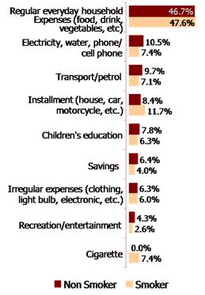

Grafik 1. *Pengeluaran Rumah Tangga Menurut Jenis* (Sumber: Frontier Consulting Group)

Bila dilihat dari mitigasi spending, sekitar 50% pengeluaran *household* mampu dipenuhi oleh produk-produk yang dijual di *minimarket*, tentu ini menjadi daya tarik bagi para investor. *Modern market* berupa *minimarket* menjamur disekitar pemukiman penduduk. Menurut data yang dilansir Nielsen, pertumbuhan gerai *minimarke*t mencapai 42% di 2011. Bahkan di daerah DKI Jakarta, ada lebih dari 2000 gerai *minimarket*.

Sumber: (<http://www.frontier.co.id/kunci-sukses-ritel-membangunmerek.html> diakses pada tanggal 26 Juni 2015

# Lampiran 3 : Hasil Wawancara

# Lampiran 4 : *Functionality Testing*